Образовательная автономная некоммерческая организация высшего образования "Московский психолого-социальный университет"

**Педагогический анализ**

**результатов Федерального интернет-экзамена  
в сфере профессионального образования**

**Часть 2**

**март – июль 2021**Оглавление

*Для обновления содержания нажмите на слове* ***здесь*** *правой кнопкой мыши и выберите пункт меню "Обновить поле"*

# Введение

Проект «Федеральный интернет-экзамен в сфере профессионального образования» (ФЭПО) является одной из широко востребованных вузами и ссузами объективных процедур оценки качества подготовки студентов и учащихся. В условиях модернизации образования и внедрения в образовательный процесс федеральных государственных образовательных стандартов (ФГОС) в ФЭПО реализована технология независимой оценки результатов обучения студентов на основе компетентностного подхода.

В рамках компетентностного подхода ФЭПО предложены новая уровневая модель педагогических измерительных материалов (ПИМ) и модель оценки результатов обучения студентов для проведения поэтапного анализа достижений обучающихся.

Представленный в данной книге ***педагогический анализ по результатам ФЭПО в рамках компетентностного подхода*** отражает информацию о результатах тестирования по дисциплинам студентов, обучающихся по направлениям подготовки, реализующим ФГОС.

***В первом разделе*** приведена модель оценки результатов обучения, используемая в рамках компетентностного подхода проекта ФЭПО.

***Во втором разделе*** представлены структуры содержания и проведен анализ результатов тестирования студентов по дисциплинам циклов ФГОС.

В приложении описаны модель педагогических измерительных материалов и формы представления результатов тестирования, используемые в данном отчете.

# ФЭПО: модель оценки результатов обучения

В рамках компетентностного подхода ФЭПО используется модель оценки результатов обучения, в основу которой положена методология В. П. Беспалько об уровнях усвоения знаний и постепенном восхождении обучающихся по образовательным траекториям (рисунок 1.1).

Рисунок 1.1 – Принципы восхождения по методологии В. П. Беспалько



Выделены следующие *уровни* результатов обучения студентов.

**Первый уровень.** Результаты обучения студентов свидетельствуют об усвоении ими некоторых элементарных знаний основных вопросов по дисциплине. Допущенные ошибки и неточности показывают, что студенты не овладели необходимой системой знаний по дисциплине.

**Второй уровень.** Достигнутый уровень оценки результатов обучения показывает, что студенты обладают необходимой системой знаний и владеют некоторыми умениями по дисциплине. Студенты способны понимать и интерпретировать освоенную информацию, что является основой успешного формирования умений и навыков для решения практико-ориентированных задач.

**Третий уровень.** Студенты продемонстрировали результаты на уровне осознанного владения учебным материалом и учебными умениями, навыками и способами деятельности по дисциплине. Студенты способны анализировать, проводить сравнение и обоснование выбора методов решения заданий в практико-ориентированных ситуациях.

**Четвертый уровень.** Студенты способны использовать сведения из различных источников для успешного исследования и поиска решения в нестандартных практико-ориентированных ситуациях. Достигнутый уровень оценки результатов обучения студентов по дисциплине является основой дляформирования общекультурных и профессиональных компетенций, соответствующих требованиям ФГОС.

Для студента достигнутый уровень обученности определяется по результатам выполнения всего ПИМ в соответствии с алгоритмом, приведенным в таблице 1.1.

Таблица 1.1 – Алгоритм определения достигнутого уровня обученности для студента

|  |  |  |
| --- | --- | --- |
| **Объект оценки** | **Показатель оценки результатов обучения студента** | **Уровень обученности (уровень результатов обучения)** |
| Студент | **Менее 70%** баллов за задания **каждого из блоков 1, 2 и 3** | Первый |
| **Не менее 70%** баллов задания **блока 1**  и **меньше 70%** баллов за задания **каждого из блоков 2 и 3**  или  **Не менее 70%** баллов задания **блока 2**  и **меньше 70%** баллов за задания **каждого из блоков 1 и 3**  или  **Не менее 70%** баллов задания **блока 3**  и **меньше 70%** баллов за задания **каждого из блоков 1 и 2** | Второй |
| **Не менее 70%** баллов за задания **каждого из блоков 1 и 2**  и **меньше 70%** баллов за задания **блока 3**  или  **Не менее 70%** баллов за задания **каждого из блоков 1 и 3**  и **меньше 70%** баллов за задания **блока 2**  или  **Не менее 70%** баллов за задания **каждого из блоков 2 и 3**  и **меньше 70%** баллов за задания **блока 1** | Третий |
| **Не менее 70%** баллов за задания **каждого из блоков 1, 2 и 3** | Четвертый |

Показатели и критерии оценки результатов обучения для студента и для выборки студентов направления подготовки на основе предложенной модели представлены в таблице 1.2.

Таблица 1.2 – Показатели и критерии оценки результатов обучения

|  |  |  |
| --- | --- | --- |
| **Объект оценки** | **Показатель оценки результатов обучения** | **Критерий оценки результатов обучения** |
| Студент | Достигнутый уровень результатов обучения | Уровень обученности **не ниже второго** |
| Выборка студентов направления подготовки | Процент студентов на уровне обученности не ниже второго | **60%** студентов на уровне обученности **не ниже второго** |

# Результаты обучения студентов вуза по дисциплинам

* 1. Структура содержания и анализ результатов тестирования студентов по дисциплинам цикла ГСЭ ФГОС
     1. Дисциплина «История»

Распределение результатов тестирования по дисциплине «История» цикла ГСЭ ФГОС ВО студентов вуза и вузов-участников по показателю «Доля студентов на уровне обученности не ниже второго» в соответствии с предложенной моделью оценки результатов обучения показано на рисунке 2.1.

**97%**

**75%**

**100%**

**3%**

**5%**

**17%**

**0%**

**0%**

**15%**

**85%**



|  |  |
| --- | --- |
| вуз | вузы-участники |

Рисунок 2.1 – Диаграмма распределения результатов тестирования студентов

Как видно из рисунка 2.1, по дисциплине «История» доля студентов вуза на уровне обученности не ниже второго составляет **100%**, а доля студентов вузов-участников на уровне обученности не ниже второго – **97%**.

Таблица 2.1 – Результаты обучения студентов вуза по дисциплине «История» цикла ГСЭ ФГОС ВО (ФЭПО-33)

|  |  |  |  |  |  |  |  |  |
| --- | --- | --- | --- | --- | --- | --- | --- | --- |
| **Шифр направления подготовки** | **Наименование направления подготовки** | **Вуз** | | | | | | **Выполнение критерия** |
| **Коли-чество студентов** | **Процент студентов, находящих на уровне обученности** | | | | **Процент студентов на уровне обученности не ниже второго** |
| **первый** | **второй** | **третий** | **четвер-тый** |

|  |  |  |  |  |  |  |  |  |
| --- | --- | --- | --- | --- | --- | --- | --- | --- |
| 37.03.01 | Психология | 14 | 0% | 0% | 7% | 93% | 100% | + |

|  |  |  |  |  |  |  |  |  |
| --- | --- | --- | --- | --- | --- | --- | --- | --- |
| 38.03.04 | Государственное и муниципальное управление | 5 | 0% | 0% | 20% | 80% | 100% | * |

|  |  |  |  |  |  |  |  |  |
| --- | --- | --- | --- | --- | --- | --- | --- | --- |
| 40.03.01 | Юриспруденция | 8 | 0% | 0% | 25% | 75% | 100% | * |

**ПРИМЕЧАНИЕ:**

В таблице красным цветом выделена доля студентов на уровне обученности не ниже второго, составляющая меньше 60%.

Знаком «*» отмечены результаты для выборки студентов менее 10 человек.

* + - 1. Направление подготовки 37.03.01 «Психология»

Группа: 19/01/БПО-4-1

В таблице 2.2 представлена структура ПИМ по дисциплине «История» для студентов вуза по направлению подготовки «Психология» (группа 19/01/БПО-4-1).

Таблица 2.2 – Структура содержания ПИМ

|  |  |
| --- | --- |
| **Содержание ПИМ** | **Номер задания ПИМ** |
| ***Объем трудоемкости:*** не больше 4 з.е. | |
| ***Блок 1. Тематическое наполнение ПИМ*** | |

|  |  |
| --- | --- |
| Объединительные процессы в русских землях (XIV - середина XV вв.). Возвышение Москвы | 1 |

|  |  |
| --- | --- |
| Образование единого Российского государства. Иван III | 2 |

|  |  |
| --- | --- |
| Петр I и начало модернизации страны. Эпоха дворцовых переворотов | 3 |

|  |  |
| --- | --- |
| Россия во второй половине XVIII в. Екатерина II | 4 |

|  |  |
| --- | --- |
| Россия в первой половине XIX в. Александр I. Николай I | 5 |

|  |  |
| --- | --- |
| Россия во второй половине XIX в. Александр II. Александр III | 6 |

|  |  |
| --- | --- |
| Россия на рубеже XIX-XX вв. Николай II. Первая российская революция (1905-1907 гг.) | 7 |

|  |  |
| --- | --- |
| Россия в условиях Первой мировой войны и общенационального кризиса. Революция 1917 г. | 8 |

|  |  |
| --- | --- |
| Становление советской государственности. Первые мероприятия Советской власти. Гражданская война и иностранная интервенция | 9 |

|  |  |
| --- | --- |
| Внутренняя политика СССР в 1920-1930-е гг. Социально-экономические преобразования. Культурная революция. Советская внешняя политика в 1920-1930-е гг. | 10 |

|  |  |
| --- | --- |
| СССР в годы Великой Отечественной войны (1941-1945) | 11 |

|  |  |
| --- | --- |
| Внутренняя и внешняя политика СССР в 1945-1964 гг. | 12 |

|  |  |
| --- | --- |
| Внутренняя и внешняя политика СССР в 1964-1985 гг. | 13 |

|  |  |
| --- | --- |
| СССР в 1985-1991 гг. Перестройка. Распад СССР. Внутренняя и внешняя политика современной России | 14 |

|  |
| --- |
| ***Блок 2. Модульное наполнение ПИМ*** |

|  |  |
| --- | --- |
| Теория и методология исторической науки. Древняя Русь (IX - начало XII вв.). Русские земли в период политической раздробленности (XII - первая половина XV в.) | 15 |

|  |  |
| --- | --- |
| Теория и методология исторической науки. Древняя Русь (IX - начало XII вв.). Русские земли в период политической раздробленности (XII - первая половина XV в.) | 16 |

|  |  |
| --- | --- |
| Образование и развитие Российского государства (вторая половина XV в. - XVII в.) | 17 |

|  |  |
| --- | --- |
| Российская империя в XVIII-XIX вв. | 18 |

|  |  |
| --- | --- |
| Российская империя в начале XX вв. Советская Россия в 1917-1945 гг. | 19 |

|  |  |
| --- | --- |
| Российская империя в начале XX вв. Советская Россия в 1917-1945 гг. | 20 |

|  |  |
| --- | --- |
| СССР в 1945-1991 гг. Россия в конце XX - начале XXI века | 21 |

|  |  |
| --- | --- |
| СССР в 1945-1991 гг. Россия в конце XX - начале XXI века | 22 |

|  |
| --- |
| ***Блок 3. Кейс-наполнение ПИМ*** |

|  |
| --- |
| Кейс 1 |

|  |  |
| --- | --- |
| Подзадача 1 | 23.1 |

|  |  |
| --- | --- |
| Подзадача 2 | 23.2 |

|  |  |
| --- | --- |
| Подзадача 3 | 23.3 |

|  |
| --- |
| Кейс 2 |

|  |  |
| --- | --- |
| Подзадача 1 | 24.1 |

|  |  |
| --- | --- |
| Подзадача 2 | 24.2 |

|  |  |
| --- | --- |
| Подзадача 3 | 24.3 |

|  |
| --- |
| Кейс 3 |

|  |  |
| --- | --- |
| Подзадача 1 | 25.1 |

|  |  |
| --- | --- |
| Подзадача 2 | 25.2 |

|  |  |
| --- | --- |
| Подзадача 3 | 25.3 |

Распределение студентов по итогам выполнения заданий блока 1 ПИМ по дисциплине «История» представлено на диаграмме (рисунок 2.2).

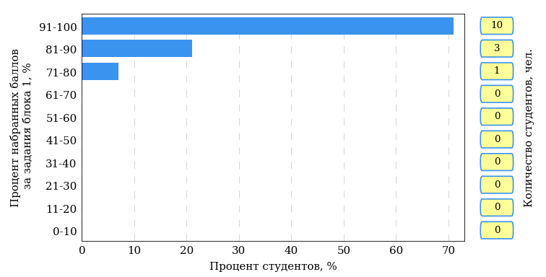  
Рисунок 2.2 – Гистограмма плотности распределения результатов   
выполнения заданий блока 1 ПИМ по дисциплине «История»

На рисунке 2.3 представлена карта коэффициентов решаемости задания заданий блока 1 ПИМ по дисциплине «История».

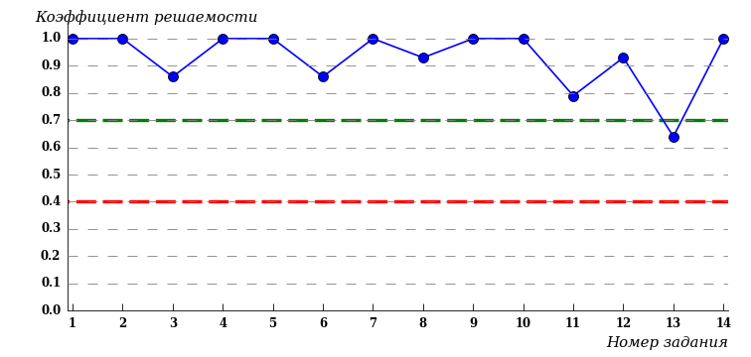  
Рисунок 2.3 – Карта коэффициентов решаемости заданий по темам блока 1  
ПИМ по дисциплине «История»

Карта коэффициентов решаемости заданий показывает, что студенты данной выборки

выполнили **на высоком** уровне все задания.

Распределение студентов по результатам выполнения заданий блока 2 ПИМ по дисциплине «История» представлено на диаграмме (рисунок 2.4).

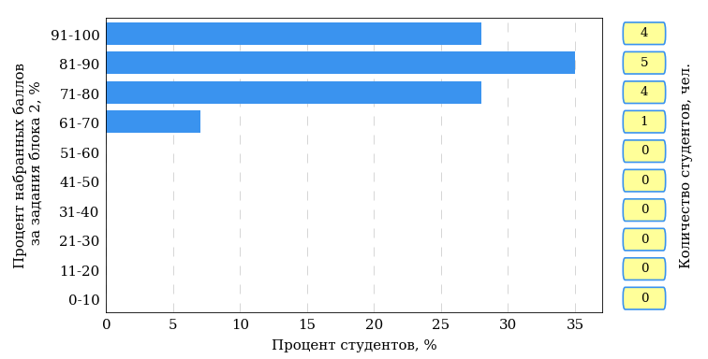  
Рисунок 2.4 – Гистограмма плотности распределения результатов   
выполнения заданий блока 2 ПИМ по дисциплине «История»

На рисунке 2.5 отображены результаты выполнения заданий блока 2 ПИМ по дисциплине «История» выборкой студентов.

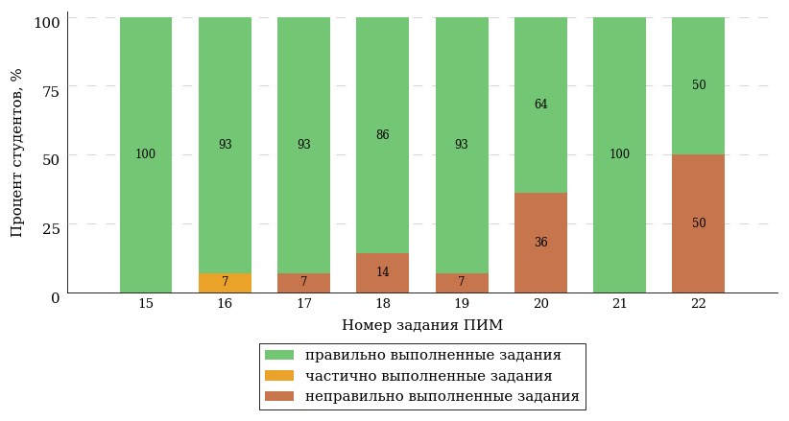  
Рисунок 2.5 – Диаграмма результатов выполнения студентами заданий блока 2  
ПИМ по дисциплине «История»

Распределение студентов по результатам выполнения заданий блока 3 ПИМ по дисциплине «История» представлено на диаграмме (рисунок 2.6).

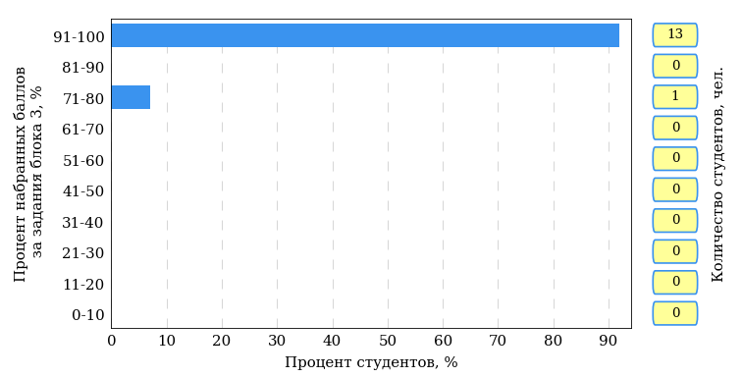  
Рисунок 2.6 – Гистограмма плотности распределения результатов   
выполнения заданий блока 3 ПИМ по дисциплине «История»

На рисунке 2.7 отображены результаты решения заданий блока 3 ПИМ по дисциплине «История» выборкой студентов.

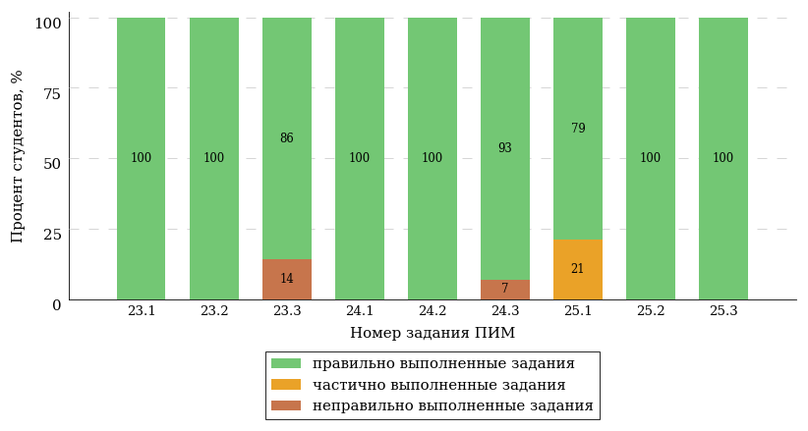  
Рисунок 2.7 – Диаграмма результатов выполнения студентами заданий блока 3  
ПИМ по дисциплине «История»

Распределение студентов направления подготовки «Психология» вуза по уровням обученности на основе результатов ФЭПО-33 показано на диаграмме (рисунок 2.8).

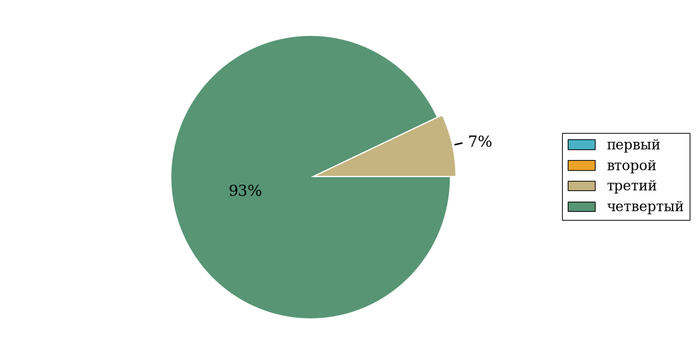  
Рисунок 2.8 – Круговая диаграмма распределения результатов  
обучения студентов по уровням обученности

В соответствии с моделью оценки результатов обучения процент студентов направления подготовки «Психология» вуза на уровне обученности не ниже второго (по дисциплине «История» цикла ГСЭ ФГОС ВО) составляет 100%.

* + - 1. Направление подготовки 38.03.04 «Государственное и муниципальное управление»

Группа: 19/01/БУО-4-1

В таблице 2.3 представлена структура ПИМ по дисциплине «История» для студентов вуза по направлению подготовки «Государственное и муниципальное управление» (группа 19/01/БУО-4-1).

Таблица 2.3 – Структура содержания ПИМ

|  |  |
| --- | --- |
| **Содержание ПИМ** | **Номер задания ПИМ** |
| ***Объем трудоемкости:*** не больше 4 з.е. | |
| ***Блок 1. Тематическое наполнение ПИМ*** | |

|  |  |
| --- | --- |
| Объединительные процессы в русских землях (XIV - середина XV вв.). Возвышение Москвы | 1 |

|  |  |
| --- | --- |
| Образование единого Российского государства. Иван III | 2 |

|  |  |
| --- | --- |
| Петр I и начало модернизации страны. Эпоха дворцовых переворотов | 3 |

|  |  |
| --- | --- |
| Россия во второй половине XVIII в. Екатерина II | 4 |

|  |  |
| --- | --- |
| Россия в первой половине XIX в. Александр I. Николай I | 5 |

|  |  |
| --- | --- |
| Россия во второй половине XIX в. Александр II. Александр III | 6 |

|  |  |
| --- | --- |
| Россия на рубеже XIX-XX вв. Николай II. Первая российская революция (1905-1907 гг.) | 7 |

|  |  |
| --- | --- |
| Россия в условиях Первой мировой войны и общенационального кризиса. Революция 1917 г. | 8 |

|  |  |
| --- | --- |
| Становление советской государственности. Первые мероприятия Советской власти. Гражданская война и иностранная интервенция | 9 |

|  |  |
| --- | --- |
| Внутренняя политика СССР в 1920-1930-е гг. Социально-экономические преобразования. Культурная революция. Советская внешняя политика в 1920-1930-е гг. | 10 |

|  |  |
| --- | --- |
| СССР в годы Великой Отечественной войны (1941-1945) | 11 |

|  |  |
| --- | --- |
| Внутренняя и внешняя политика СССР в 1945-1964 гг. | 12 |

|  |  |
| --- | --- |
| Внутренняя и внешняя политика СССР в 1964-1985 гг. | 13 |

|  |  |
| --- | --- |
| СССР в 1985-1991 гг. Перестройка. Распад СССР. Внутренняя и внешняя политика современной России | 14 |

|  |
| --- |
| ***Блок 2. Модульное наполнение ПИМ*** |

|  |  |
| --- | --- |
| Теория и методология исторической науки. Древняя Русь (IX - начало XII вв.). Русские земли в период политической раздробленности (XII - первая половина XV в.) | 15 |

|  |  |
| --- | --- |
| Теория и методология исторической науки. Древняя Русь (IX - начало XII вв.). Русские земли в период политической раздробленности (XII - первая половина XV в.) | 16 |

|  |  |
| --- | --- |
| Образование и развитие Российского государства (вторая половина XV в. - XVII в.) | 17 |

|  |  |
| --- | --- |
| Российская империя в XVIII-XIX вв. | 18 |

|  |  |
| --- | --- |
| Российская империя в начале XX вв. Советская Россия в 1917-1945 гг. | 19 |

|  |  |
| --- | --- |
| Российская империя в начале XX вв. Советская Россия в 1917-1945 гг. | 20 |

|  |  |
| --- | --- |
| СССР в 1945-1991 гг. Россия в конце XX - начале XXI века | 21 |

|  |  |
| --- | --- |
| СССР в 1945-1991 гг. Россия в конце XX - начале XXI века | 22 |

|  |
| --- |
| ***Блок 3. Кейс-наполнение ПИМ*** |

|  |
| --- |
| Кейс 1 |

|  |  |
| --- | --- |
| Подзадача 1 | 23.1 |

|  |  |
| --- | --- |
| Подзадача 2 | 23.2 |

|  |  |
| --- | --- |
| Подзадача 3 | 23.3 |

|  |
| --- |
| Кейс 2 |

|  |  |
| --- | --- |
| Подзадача 1 | 24.1 |

|  |  |
| --- | --- |
| Подзадача 2 | 24.2 |

|  |  |
| --- | --- |
| Подзадача 3 | 24.3 |

|  |
| --- |
| Кейс 3 |

|  |  |
| --- | --- |
| Подзадача 1 | 25.1 |

|  |  |
| --- | --- |
| Подзадача 2 | 25.2 |

|  |  |
| --- | --- |
| Подзадача 3 | 25.3 |

Распределение студентов по итогам выполнения заданий блока 1 ПИМ по дисциплине «История» представлено на диаграмме (рисунок 2.9).

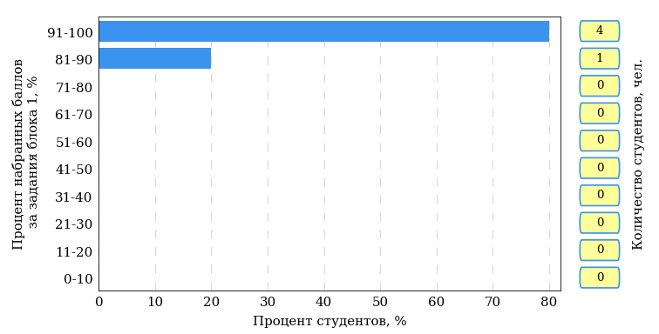  
Рисунок 2.9 – Гистограмма плотности распределения результатов   
выполнения заданий блока 1 ПИМ по дисциплине «История»

На рисунке 2.10 представлена карта коэффициентов решаемости задания заданий блока 1 ПИМ по дисциплине «История».

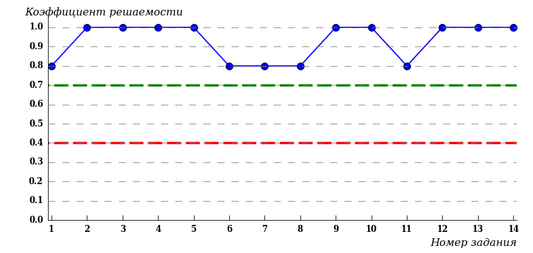  
Рисунок 2.10 – Карта коэффициентов решаемости заданий по темам блока 1  
ПИМ по дисциплине «История»

Карта коэффициентов решаемости заданий показывает, что студенты данной выборки

выполнили **на высоком** уровне все задания.

Распределение студентов по результатам выполнения заданий блока 2 ПИМ по дисциплине «История» представлено на диаграмме (рисунок 2.11).

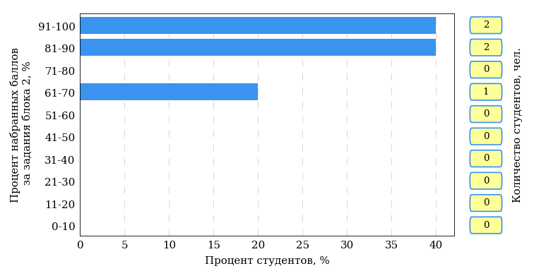  
Рисунок 2.11 – Гистограмма плотности распределения результатов   
выполнения заданий блока 2 ПИМ по дисциплине «История»

На рисунке 2.12 отображены результаты выполнения заданий блока 2 ПИМ по дисциплине «История» выборкой студентов.

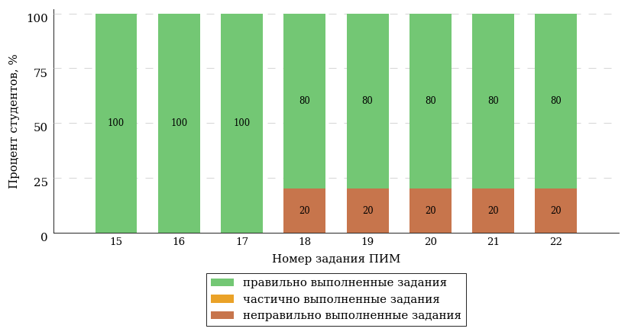  
Рисунок 2.12 – Диаграмма результатов выполнения студентами заданий блока 2  
ПИМ по дисциплине «История»

Распределение студентов по результатам выполнения заданий блока 3 ПИМ по дисциплине «История» представлено на диаграмме (рисунок 2.13).

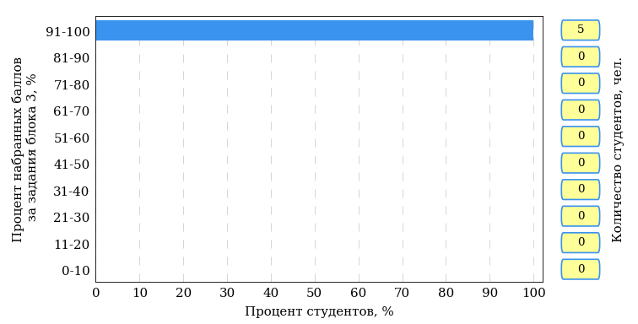  
Рисунок 2.13 – Гистограмма плотности распределения результатов   
выполнения заданий блока 3 ПИМ по дисциплине «История»

На рисунке 2.14 отображены результаты решения заданий блока 3 ПИМ по дисциплине «История» выборкой студентов.

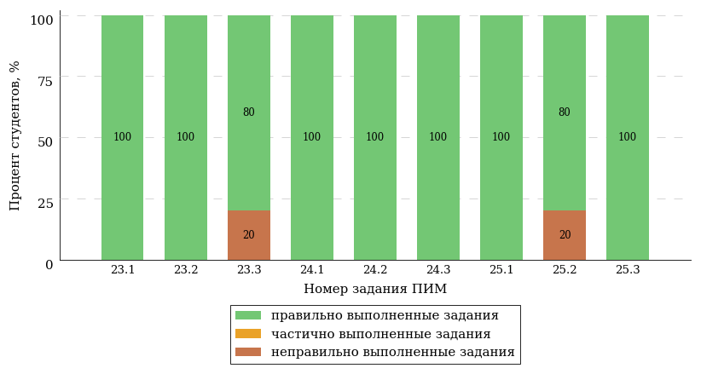  
Рисунок 2.14 – Диаграмма результатов выполнения студентами заданий блока 3  
ПИМ по дисциплине «История»

Распределение студентов направления подготовки «Государственное и муниципальное управление» вуза по уровням обученности на основе результатов ФЭПО-33 показано на диаграмме (рисунок 2.15).

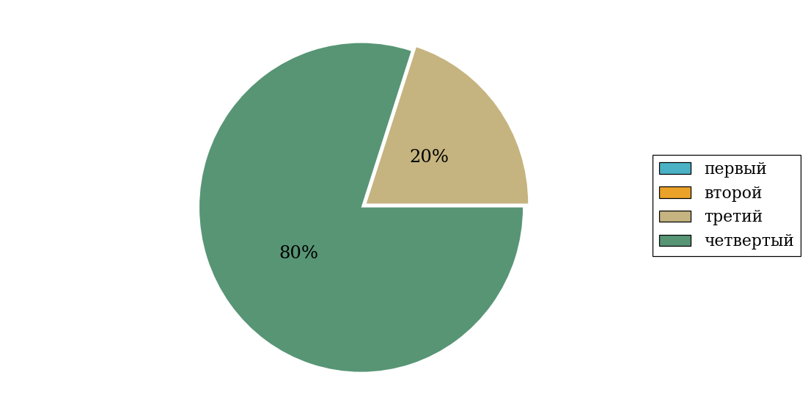  
Рисунок 2.15 – Круговая диаграмма распределения результатов  
обучения студентов по уровням обученности

В соответствии с моделью оценки результатов обучения процент студентов направления подготовки «Государственное и муниципальное управление» вуза на уровне обученности не ниже второго (по дисциплине «История» цикла ГСЭ ФГОС ВО) составляет 100%.

* + - 1. Направление подготовки 40.03.01 «Юриспруденция»

Группа: 19/01/БЮО-4-1

В таблице 2.4 представлена структура ПИМ по дисциплине «История» для студентов вуза по направлению подготовки «Юриспруденция» (группа 19/01/БЮО-4-1).

Таблица 2.4 – Структура содержания ПИМ

|  |  |
| --- | --- |
| **Содержание ПИМ** | **Номер задания ПИМ** |
| ***Объем трудоемкости:*** не больше 4 з.е. | |
| ***Блок 1. Тематическое наполнение ПИМ*** | |

|  |  |
| --- | --- |
| Объединительные процессы в русских землях (XIV - середина XV вв.). Возвышение Москвы | 1 |

|  |  |
| --- | --- |
| Образование единого Российского государства. Иван III | 2 |

|  |  |
| --- | --- |
| Петр I и начало модернизации страны. Эпоха дворцовых переворотов | 3 |

|  |  |
| --- | --- |
| Россия во второй половине XVIII в. Екатерина II | 4 |

|  |  |
| --- | --- |
| Россия в первой половине XIX в. Александр I. Николай I | 5 |

|  |  |
| --- | --- |
| Россия во второй половине XIX в. Александр II. Александр III | 6 |

|  |  |
| --- | --- |
| Россия на рубеже XIX-XX вв. Николай II. Первая российская революция (1905-1907 гг.) | 7 |

|  |  |
| --- | --- |
| Россия в условиях Первой мировой войны и общенационального кризиса. Революция 1917 г. | 8 |

|  |  |
| --- | --- |
| Становление советской государственности. Первые мероприятия Советской власти. Гражданская война и иностранная интервенция | 9 |

|  |  |
| --- | --- |
| Внутренняя политика СССР в 1920-1930-е гг. Социально-экономические преобразования. Культурная революция. Советская внешняя политика в 1920-1930-е гг. | 10 |

|  |  |
| --- | --- |
| СССР в годы Великой Отечественной войны (1941-1945) | 11 |

|  |  |
| --- | --- |
| Внутренняя и внешняя политика СССР в 1945-1964 гг. | 12 |

|  |  |
| --- | --- |
| Внутренняя и внешняя политика СССР в 1964-1985 гг. | 13 |

|  |  |
| --- | --- |
| СССР в 1985-1991 гг. Перестройка. Распад СССР. Внутренняя и внешняя политика современной России | 14 |

|  |
| --- |
| ***Блок 2. Модульное наполнение ПИМ*** |

|  |  |
| --- | --- |
| Теория и методология исторической науки. Древняя Русь (IX - начало XII вв.). Русские земли в период политической раздробленности (XII - первая половина XV в.) | 15 |

|  |  |
| --- | --- |
| Теория и методология исторической науки. Древняя Русь (IX - начало XII вв.). Русские земли в период политической раздробленности (XII - первая половина XV в.) | 16 |

|  |  |
| --- | --- |
| Образование и развитие Российского государства (вторая половина XV в. - XVII в.) | 17 |

|  |  |
| --- | --- |
| Российская империя в XVIII-XIX вв. | 18 |

|  |  |
| --- | --- |
| Российская империя в начале XX вв. Советская Россия в 1917-1945 гг. | 19 |

|  |  |
| --- | --- |
| Российская империя в начале XX вв. Советская Россия в 1917-1945 гг. | 20 |

|  |  |
| --- | --- |
| СССР в 1945-1991 гг. Россия в конце XX - начале XXI века | 21 |

|  |  |
| --- | --- |
| СССР в 1945-1991 гг. Россия в конце XX - начале XXI века | 22 |

|  |
| --- |
| ***Блок 3. Кейс-наполнение ПИМ*** |

|  |
| --- |
| Кейс 1 |

|  |  |
| --- | --- |
| Подзадача 1 | 23.1 |

|  |  |
| --- | --- |
| Подзадача 2 | 23.2 |

|  |  |
| --- | --- |
| Подзадача 3 | 23.3 |

|  |
| --- |
| Кейс 2 |

|  |  |
| --- | --- |
| Подзадача 1 | 24.1 |

|  |  |
| --- | --- |
| Подзадача 2 | 24.2 |

|  |  |
| --- | --- |
| Подзадача 3 | 24.3 |

|  |
| --- |
| Кейс 3 |

|  |  |
| --- | --- |
| Подзадача 1 | 25.1 |

|  |  |
| --- | --- |
| Подзадача 2 | 25.2 |

|  |  |
| --- | --- |
| Подзадача 3 | 25.3 |

Распределение студентов по итогам выполнения заданий блока 1 ПИМ по дисциплине «История» представлено на диаграмме (рисунок 2.16).

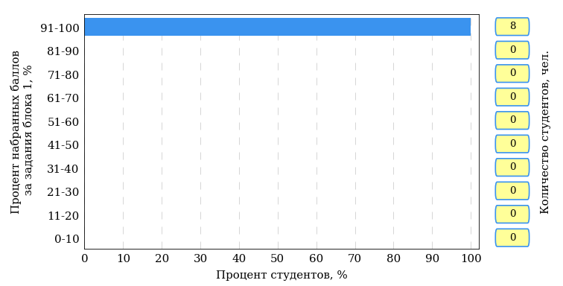  
Рисунок 2.16 – Гистограмма плотности распределения результатов   
выполнения заданий блока 1 ПИМ по дисциплине «История»

На рисунке 2.17 представлена карта коэффициентов решаемости задания заданий блока 1 ПИМ по дисциплине «История».

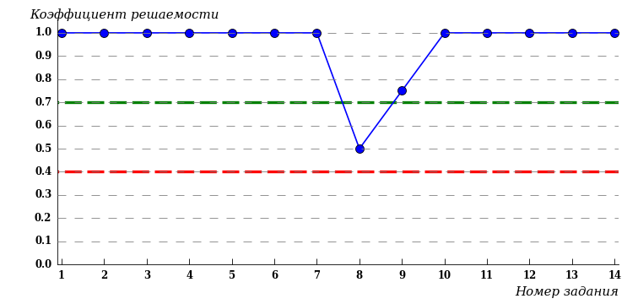  
Рисунок 2.17 – Карта коэффициентов решаемости заданий по темам блока 1  
ПИМ по дисциплине «История»

Карта коэффициентов решаемости заданий показывает, что студенты данной выборки

**на невысоком** уровне выполнили задания по следующим темам:

*№8* «Россия в условиях Первой мировой войны и общенационального кризиса. Революция 1917 г.»

Распределение студентов по результатам выполнения заданий блока 2 ПИМ по дисциплине «История» представлено на диаграмме (рисунок 2.18).

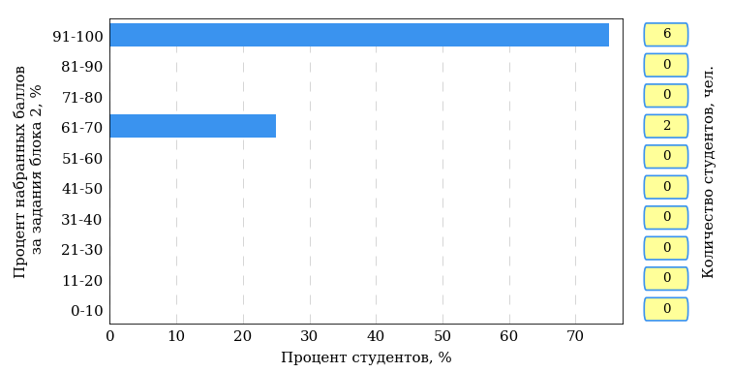  
Рисунок 2.18 – Гистограмма плотности распределения результатов   
выполнения заданий блока 2 ПИМ по дисциплине «История»

На рисунке 2.19 отображены результаты выполнения заданий блока 2 ПИМ по дисциплине «История» выборкой студентов.

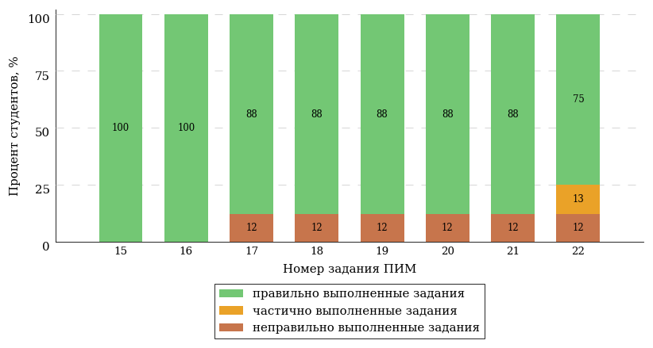  
Рисунок 2.19 – Диаграмма результатов выполнения студентами заданий блока 2  
ПИМ по дисциплине «История»

Распределение студентов по результатам выполнения заданий блока 3 ПИМ по дисциплине «История» представлено на диаграмме (рисунок 2.20).

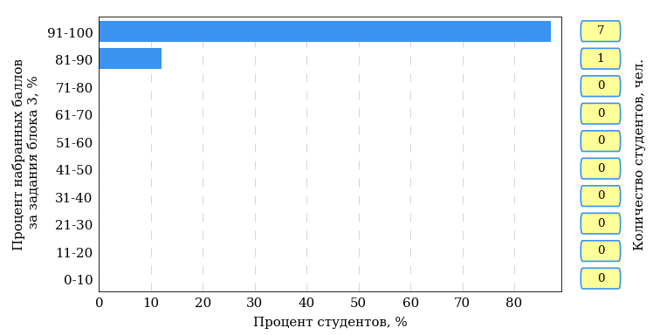  
Рисунок 2.20 – Гистограмма плотности распределения результатов   
выполнения заданий блока 3 ПИМ по дисциплине «История»

На рисунке 2.21 отображены результаты решения заданий блока 3 ПИМ по дисциплине «История» выборкой студентов.

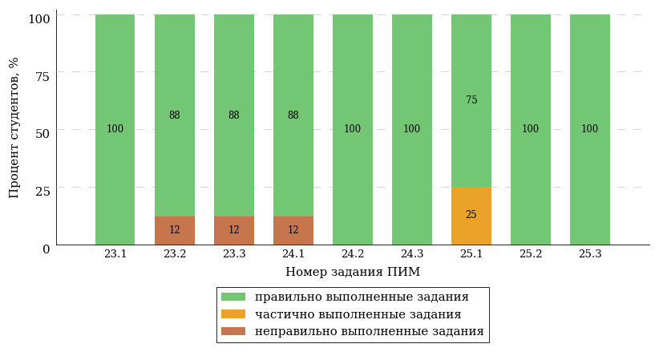  
Рисунок 2.21 – Диаграмма результатов выполнения студентами заданий блока 3  
ПИМ по дисциплине «История»

Распределение студентов направления подготовки «Юриспруденция» вуза по уровням обученности на основе результатов ФЭПО-33 показано на диаграмме (рисунок 2.22).

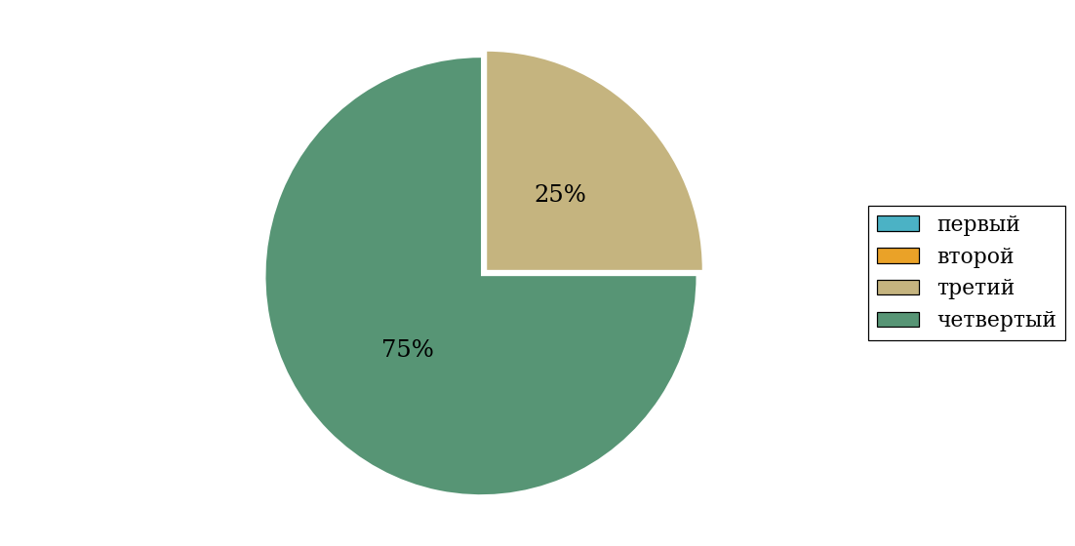  
Рисунок 2.22 – Круговая диаграмма распределения результатов  
обучения студентов по уровням обученности

В соответствии с моделью оценки результатов обучения процент студентов направления подготовки «Юриспруденция» вуза на уровне обученности не ниже второго (по дисциплине «История» цикла ГСЭ ФГОС ВО) составляет 100%.

* + 1. Дисциплина «Экономика»

Распределение результатов тестирования по дисциплине «Экономика» цикла ГСЭ ФГОС ВО студентов вуза и вузов-участников по показателю «Доля студентов на уровне обученности не ниже второго» в соответствии с предложенной моделью оценки результатов обучения показано на рисунке 2.23.

**90%**

**27%**

**97%**

**10%**

**28%**

**35%**

**3%**

**26%**

**52%**

**19%**



|  |  |
| --- | --- |
| вуз | вузы-участники |

Рисунок 2.23 – Диаграмма распределения результатов тестирования студентов

Как видно из рисунка 2.23, по дисциплине «Экономика» доля студентов вуза на уровне обученности не ниже второго составляет **97%**, а доля студентов вузов-участников на уровне обученности не ниже второго – **90%**.

Таблица 2.5 – Результаты обучения студентов вуза по дисциплине «Экономика» цикла ГСЭ ФГОС ВО (ФЭПО-33)

|  |  |  |  |  |  |  |  |  |
| --- | --- | --- | --- | --- | --- | --- | --- | --- |
| **Шифр направления подготовки** | **Наименование направления подготовки** | **Вуз** | | | | | | **Выполнение критерия** |
| **Коли-чество студентов** | **Процент студентов, находящих на уровне обученности** | | | | **Процент студентов на уровне обученности не ниже второго** |
| **первый** | **второй** | **третий** | **четвер-тый** |

|  |  |  |  |  |  |  |  |  |
| --- | --- | --- | --- | --- | --- | --- | --- | --- |
| 37.03.01 | Психология | 14 | 8% | 21% | 57% | 14% | 92% | + |

|  |  |  |  |  |  |  |  |  |
| --- | --- | --- | --- | --- | --- | --- | --- | --- |
| 38.03.04 | Государственное и муниципальное управление | 5 | 0% | 80% | 20% | 0% | 100% | * |

|  |  |  |  |  |  |  |  |  |
| --- | --- | --- | --- | --- | --- | --- | --- | --- |
| 40.03.01 | Юриспруденция | 8 | 0% | 0% | 63% | 37% | 100% | * |

**ПРИМЕЧАНИЕ:**

В таблице красным цветом выделена доля студентов на уровне обученности не ниже второго, составляющая меньше 60%.

Знаком «*» отмечены результаты для выборки студентов менее 10 человек.

* + - 1. Направление подготовки 37.03.01 «Психология»

Группа: 19/01/БПО-4-1

В таблице 2.6 представлена структура ПИМ по дисциплине «Экономика» для студентов вуза по направлению подготовки «Психология» (группа 19/01/БПО-4-1).

Таблица 2.6 – Структура содержания ПИМ

|  |  |
| --- | --- |
| **Содержание ПИМ** | **Номер задания ПИМ** |
| ***Объем трудоемкости:*** не больше 2 з.е. | |
| ***Блок 1. Тематическое наполнение ПИМ*** | |

|  |  |
| --- | --- |
| Предмет и метод экономической теории | 1 |

|  |  |
| --- | --- |
| Общественное производство и экономические отношения | 2 |

|  |  |
| --- | --- |
| Рынок. Рыночный механизм | 3 |

|  |  |
| --- | --- |
| Виды конкуренции | 4 |

|  |  |
| --- | --- |
| Рынки факторов производства | 5 |

|  |  |
| --- | --- |
| СНС и макроэкономические показатели | 6 |

|  |  |
| --- | --- |
| Инвестиции | 7 |

|  |  |
| --- | --- |
| Инфляция и ее виды | 8 |

|  |  |
| --- | --- |
| Безработица и ее формы | 9 |

|  |  |
| --- | --- |
| Государственные расходы и налоги. Бюджетно-налоговая политика | 10 |

|  |  |
| --- | --- |
| Деньги и их функции | 11 |

|  |  |
| --- | --- |
| Денежно-кредитная политика | 12 |

|  |
| --- |
| ***Блок 2. Модульное наполнение ПИМ*** |

|  |  |
| --- | --- |
| Введение в экономическую теорию | 13 |

|  |  |
| --- | --- |
| Введение в экономическую теорию | 14 |

|  |  |
| --- | --- |
| Виды рыночных структур | 15 |

|  |  |
| --- | --- |
| Виды рыночных структур | 16 |

|  |  |
| --- | --- |
| Макроэкономические показатели | 17 |

|  |  |
| --- | --- |
| Макроэкономические показатели | 18 |

|  |
| --- |
| ***Блок 3. Кейс-наполнение ПИМ*** |

|  |
| --- |
| Кейс 1 |

|  |  |
| --- | --- |
| Подзадача 1 | 19.1 |

|  |  |
| --- | --- |
| Подзадача 2 | 19.2 |

|  |  |
| --- | --- |
| Подзадача 3 | 19.3 |

|  |
| --- |
| Кейс 2 |

|  |  |
| --- | --- |
| Подзадача 1 | 20.1 |

|  |  |
| --- | --- |
| Подзадача 2 | 20.2 |

|  |  |
| --- | --- |
| Подзадача 3 | 20.3 |

|  |
| --- |
| Кейс 3 |

|  |  |
| --- | --- |
| Подзадача 1 | 21.1 |

|  |  |
| --- | --- |
| Подзадача 2 | 21.2 |

|  |  |
| --- | --- |
| Подзадача 3 | 21.3 |

Распределение студентов по итогам выполнения заданий блока 1 ПИМ по дисциплине «Экономика» представлено на диаграмме (рисунок 2.24).

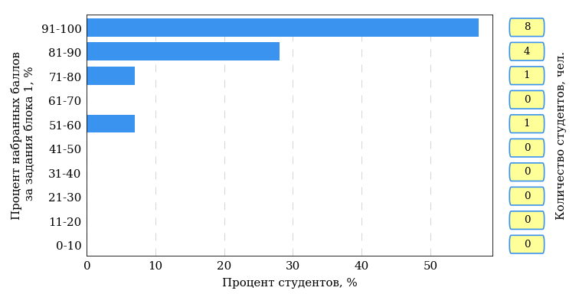  
Рисунок 2.24 – Гистограмма плотности распределения результатов   
выполнения заданий блока 1 ПИМ по дисциплине «Экономика»

На рисунке 2.25 представлена карта коэффициентов решаемости задания заданий блока 1 ПИМ по дисциплине «Экономика».

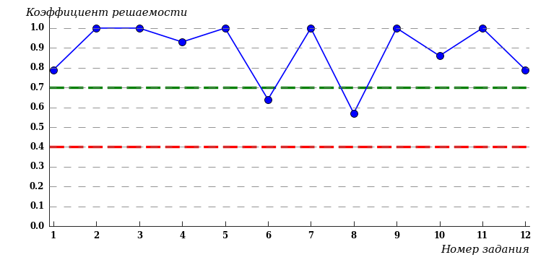  
Рисунок 2.25 – Карта коэффициентов решаемости заданий по темам блока 1  
ПИМ по дисциплине «Экономика»

Карта коэффициентов решаемости заданий показывает, что студенты данной выборки

выполнили **на высоком** уровне все задания.

Распределение студентов по результатам выполнения заданий блока 2 ПИМ по дисциплине «Экономика» представлено на диаграмме (рисунок 2.26).

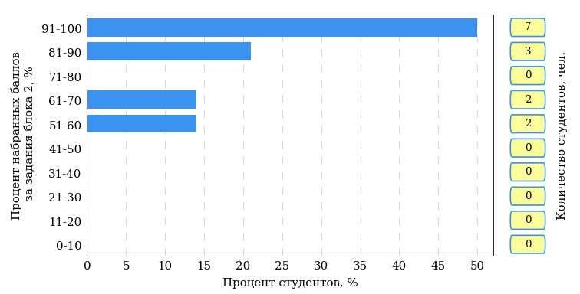  
Рисунок 2.26 – Гистограмма плотности распределения результатов   
выполнения заданий блока 2 ПИМ по дисциплине «Экономика»

На рисунке 2.27 отображены результаты выполнения заданий блока 2 ПИМ по дисциплине «Экономика» выборкой студентов.

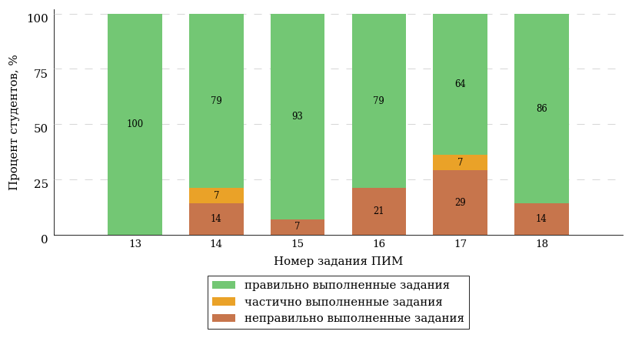  
Рисунок 2.27 – Диаграмма результатов выполнения студентами заданий блока 2  
ПИМ по дисциплине «Экономика»

Распределение студентов по результатам выполнения заданий блока 3 ПИМ по дисциплине «Экономика» представлено на диаграмме (рисунок 2.28).

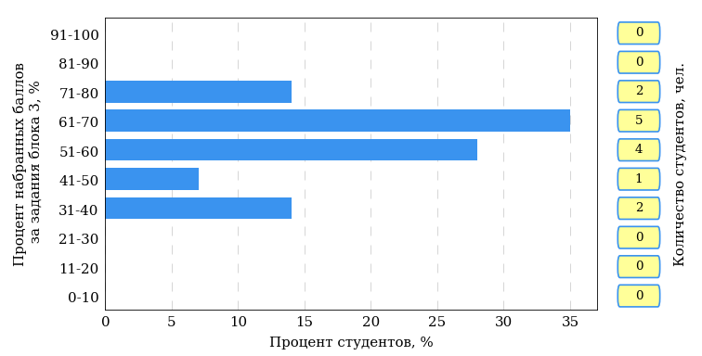  
Рисунок 2.28 – Гистограмма плотности распределения результатов   
выполнения заданий блока 3 ПИМ по дисциплине «Экономика»

На рисунке 2.29 отображены результаты решения заданий блока 3 ПИМ по дисциплине «Экономика» выборкой студентов.

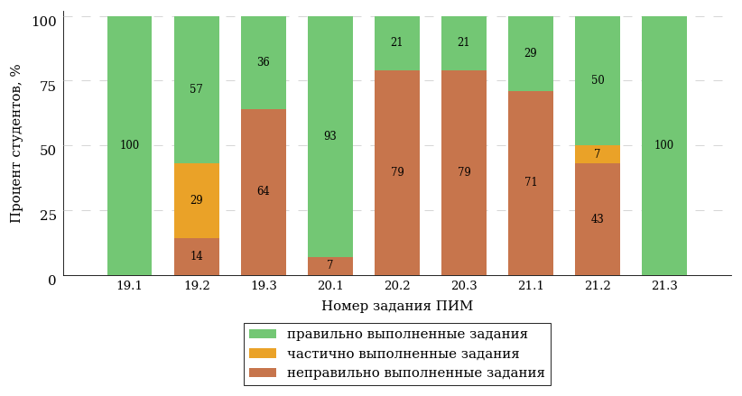  
Рисунок 2.29 – Диаграмма результатов выполнения студентами заданий блока 3  
ПИМ по дисциплине «Экономика»

Распределение студентов направления подготовки «Психология» вуза по уровням обученности на основе результатов ФЭПО-33 показано на диаграмме (рисунок 2.30).

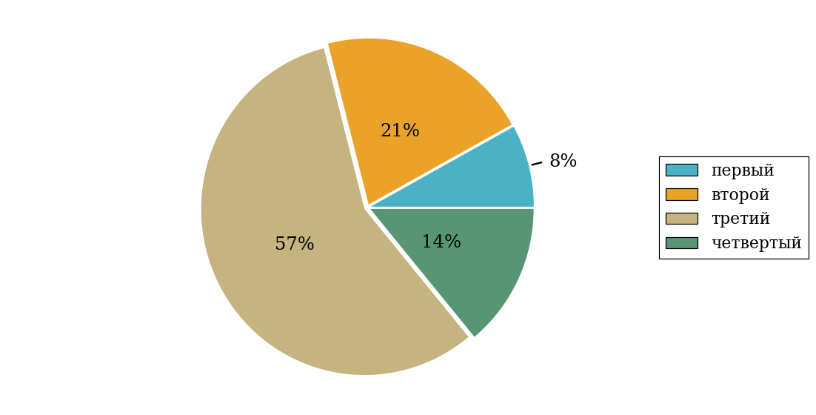  
Рисунок 2.30 – Круговая диаграмма распределения результатов  
обучения студентов по уровням обученности

В соответствии с моделью оценки результатов обучения процент студентов направления подготовки «Психология» вуза на уровне обученности не ниже второго (по дисциплине «Экономика» цикла ГСЭ ФГОС ВО) составляет 92%.

* + - 1. Направление подготовки 38.03.04 «Государственное и муниципальное управление»

Группа: 19/01/БУО-4-1

В таблице 2.7 представлена структура ПИМ по дисциплине «Экономика» для студентов вуза по направлению подготовки «Государственное и муниципальное управление» (группа 19/01/БУО-4-1).

Таблица 2.7 – Структура содержания ПИМ

|  |  |
| --- | --- |
| **Содержание ПИМ** | **Номер задания ПИМ** |
| ***Объем трудоемкости:*** не больше 2 з.е. | |
| ***Блок 1. Тематическое наполнение ПИМ*** | |

|  |  |
| --- | --- |
| Предмет и метод экономической теории | 1 |

|  |  |
| --- | --- |
| Общественное производство и экономические отношения | 2 |

|  |  |
| --- | --- |
| Рынок. Рыночный механизм | 3 |

|  |  |
| --- | --- |
| Виды конкуренции | 4 |

|  |  |
| --- | --- |
| Рынки факторов производства | 5 |

|  |  |
| --- | --- |
| СНС и макроэкономические показатели | 6 |

|  |  |
| --- | --- |
| Инвестиции | 7 |

|  |  |
| --- | --- |
| Инфляция и ее виды | 8 |

|  |  |
| --- | --- |
| Безработица и ее формы | 9 |

|  |  |
| --- | --- |
| Государственные расходы и налоги. Бюджетно-налоговая политика | 10 |

|  |  |
| --- | --- |
| Деньги и их функции | 11 |

|  |  |
| --- | --- |
| Денежно-кредитная политика | 12 |

|  |
| --- |
| ***Блок 2. Модульное наполнение ПИМ*** |

|  |  |
| --- | --- |
| Введение в экономическую теорию | 13 |

|  |  |
| --- | --- |
| Введение в экономическую теорию | 14 |

|  |  |
| --- | --- |
| Виды рыночных структур | 15 |

|  |  |
| --- | --- |
| Виды рыночных структур | 16 |

|  |  |
| --- | --- |
| Макроэкономические показатели | 17 |

|  |  |
| --- | --- |
| Макроэкономические показатели | 18 |

|  |
| --- |
| ***Блок 3. Кейс-наполнение ПИМ*** |

|  |
| --- |
| Кейс 1 |

|  |  |
| --- | --- |
| Подзадача 1 | 19.1 |

|  |  |
| --- | --- |
| Подзадача 2 | 19.2 |

|  |  |
| --- | --- |
| Подзадача 3 | 19.3 |

|  |
| --- |
| Кейс 2 |

|  |  |
| --- | --- |
| Подзадача 1 | 20.1 |

|  |  |
| --- | --- |
| Подзадача 2 | 20.2 |

|  |  |
| --- | --- |
| Подзадача 3 | 20.3 |

|  |
| --- |
| Кейс 3 |

|  |  |
| --- | --- |
| Подзадача 1 | 21.1 |

|  |  |
| --- | --- |
| Подзадача 2 | 21.2 |

|  |  |
| --- | --- |
| Подзадача 3 | 21.3 |

Распределение студентов по итогам выполнения заданий блока 1 ПИМ по дисциплине «Экономика» представлено на диаграмме (рисунок 2.31).

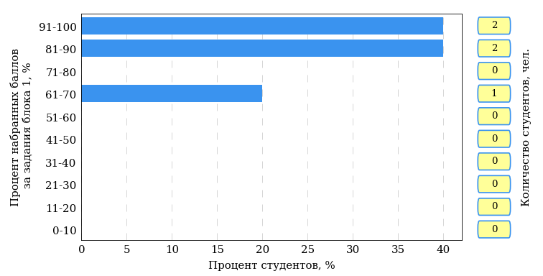  
Рисунок 2.31 – Гистограмма плотности распределения результатов   
выполнения заданий блока 1 ПИМ по дисциплине «Экономика»

На рисунке 2.32 представлена карта коэффициентов решаемости задания заданий блока 1 ПИМ по дисциплине «Экономика».

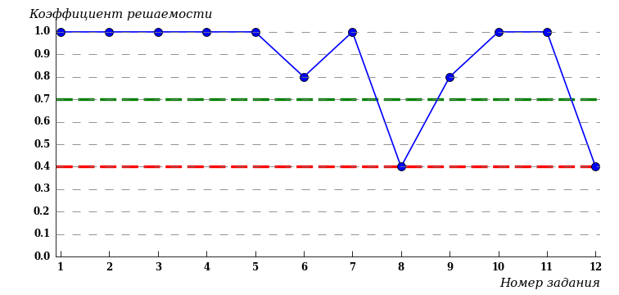  
Рисунок 2.32 – Карта коэффициентов решаемости заданий по темам блока 1  
ПИМ по дисциплине «Экономика»

Карта коэффициентов решаемости заданий показывает, что студенты данной выборки

**на невысоком** уровне выполнили задания по следующим темам:

*№8* «Инфляция и ее виды»

*№12* «Денежно-кредитная политика»

Распределение студентов по результатам выполнения заданий блока 2 ПИМ по дисциплине «Экономика» представлено на диаграмме (рисунок 2.33).

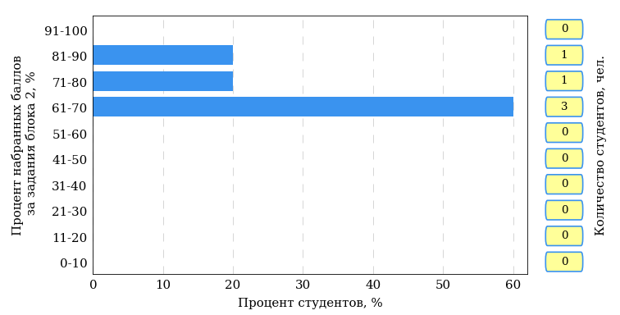  
Рисунок 2.33 – Гистограмма плотности распределения результатов   
выполнения заданий блока 2 ПИМ по дисциплине «Экономика»

На рисунке 2.34 отображены результаты выполнения заданий блока 2 ПИМ по дисциплине «Экономика» выборкой студентов.

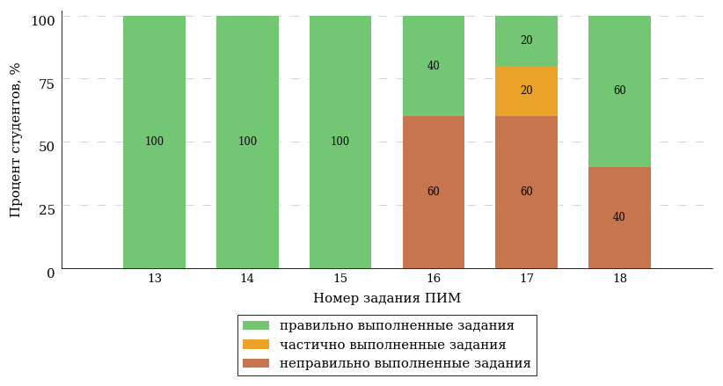  
Рисунок 2.34 – Диаграмма результатов выполнения студентами заданий блока 2  
ПИМ по дисциплине «Экономика»

Распределение студентов по результатам выполнения заданий блока 3 ПИМ по дисциплине «Экономика» представлено на диаграмме (рисунок 2.35).

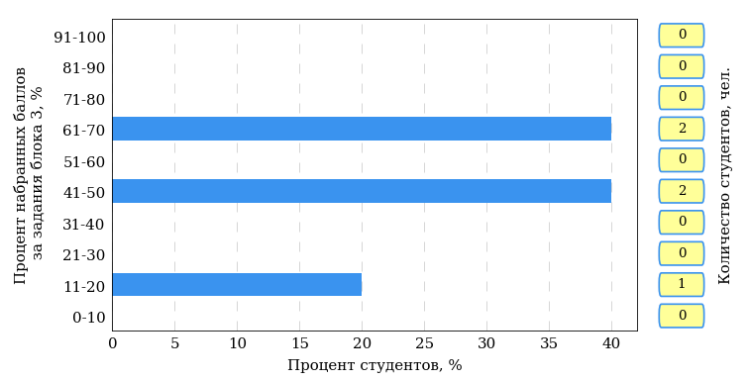  
Рисунок 2.35 – Гистограмма плотности распределения результатов   
выполнения заданий блока 3 ПИМ по дисциплине «Экономика»

На рисунке 2.36 отображены результаты решения заданий блока 3 ПИМ по дисциплине «Экономика» выборкой студентов.

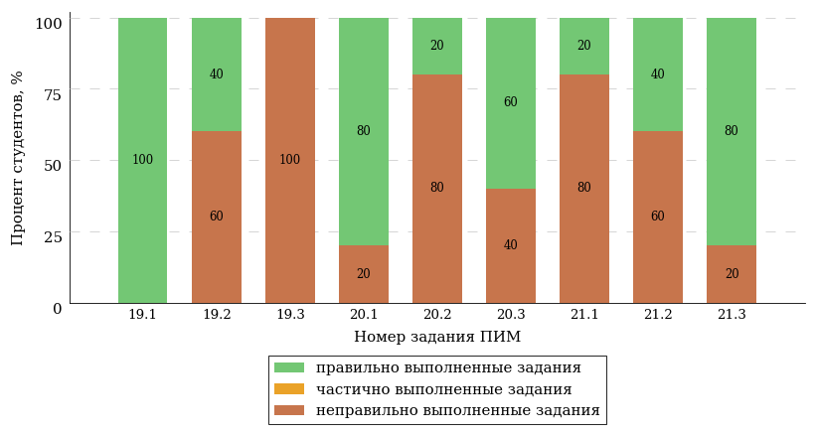  
Рисунок 2.36 – Диаграмма результатов выполнения студентами заданий блока 3  
ПИМ по дисциплине «Экономика»

Распределение студентов направления подготовки «Государственное и муниципальное управление» вуза по уровням обученности на основе результатов ФЭПО-33 показано на диаграмме (рисунок 2.37).

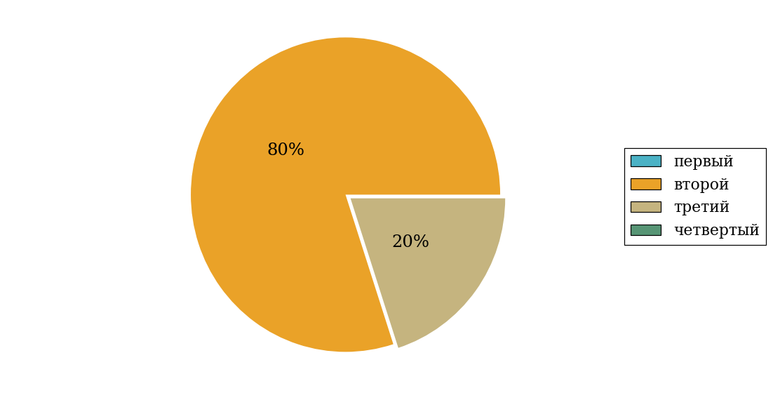  
Рисунок 2.37 – Круговая диаграмма распределения результатов  
обучения студентов по уровням обученности

В соответствии с моделью оценки результатов обучения процент студентов направления подготовки «Государственное и муниципальное управление» вуза на уровне обученности не ниже второго (по дисциплине «Экономика» цикла ГСЭ ФГОС ВО) составляет 100%.

* + - 1. Направление подготовки 40.03.01 «Юриспруденция»

Группа: 19/01/БЮО-4-1

В таблице 2.8 представлена структура ПИМ по дисциплине «Экономика» для студентов вуза по направлению подготовки «Юриспруденция» (группа 19/01/БЮО-4-1).

Таблица 2.8 – Структура содержания ПИМ

|  |  |
| --- | --- |
| **Содержание ПИМ** | **Номер задания ПИМ** |
| ***Объем трудоемкости:*** не больше 2 з.е. | |
| ***Блок 1. Тематическое наполнение ПИМ*** | |

|  |  |
| --- | --- |
| Предмет и метод экономической теории | 1 |

|  |  |
| --- | --- |
| Общественное производство и экономические отношения | 2 |

|  |  |
| --- | --- |
| Рынок. Рыночный механизм | 3 |

|  |  |
| --- | --- |
| Виды конкуренции | 4 |

|  |  |
| --- | --- |
| Рынки факторов производства | 5 |

|  |  |
| --- | --- |
| СНС и макроэкономические показатели | 6 |

|  |  |
| --- | --- |
| Инвестиции | 7 |

|  |  |
| --- | --- |
| Инфляция и ее виды | 8 |

|  |  |
| --- | --- |
| Безработица и ее формы | 9 |

|  |  |
| --- | --- |
| Государственные расходы и налоги. Бюджетно-налоговая политика | 10 |

|  |  |
| --- | --- |
| Деньги и их функции | 11 |

|  |  |
| --- | --- |
| Денежно-кредитная политика | 12 |

|  |
| --- |
| ***Блок 2. Модульное наполнение ПИМ*** |

|  |  |
| --- | --- |
| Введение в экономическую теорию | 13 |

|  |  |
| --- | --- |
| Введение в экономическую теорию | 14 |

|  |  |
| --- | --- |
| Виды рыночных структур | 15 |

|  |  |
| --- | --- |
| Виды рыночных структур | 16 |

|  |  |
| --- | --- |
| Макроэкономические показатели | 17 |

|  |  |
| --- | --- |
| Макроэкономические показатели | 18 |

|  |
| --- |
| ***Блок 3. Кейс-наполнение ПИМ*** |

|  |
| --- |
| Кейс 1 |

|  |  |
| --- | --- |
| Подзадача 1 | 19.1 |

|  |  |
| --- | --- |
| Подзадача 2 | 19.2 |

|  |  |
| --- | --- |
| Подзадача 3 | 19.3 |

|  |
| --- |
| Кейс 2 |

|  |  |
| --- | --- |
| Подзадача 1 | 20.1 |

|  |  |
| --- | --- |
| Подзадача 2 | 20.2 |

|  |  |
| --- | --- |
| Подзадача 3 | 20.3 |

|  |
| --- |
| Кейс 3 |

|  |  |
| --- | --- |
| Подзадача 1 | 21.1 |

|  |  |
| --- | --- |
| Подзадача 2 | 21.2 |

|  |  |
| --- | --- |
| Подзадача 3 | 21.3 |

Распределение студентов по итогам выполнения заданий блока 1 ПИМ по дисциплине «Экономика» представлено на диаграмме (рисунок 2.38).

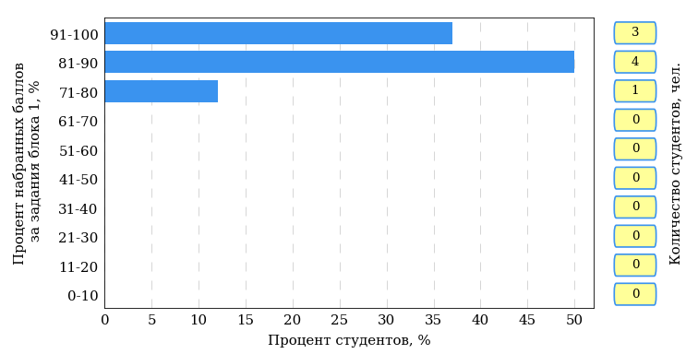  
Рисунок 2.38 – Гистограмма плотности распределения результатов   
выполнения заданий блока 1 ПИМ по дисциплине «Экономика»

На рисунке 2.39 представлена карта коэффициентов решаемости задания заданий блока 1 ПИМ по дисциплине «Экономика».

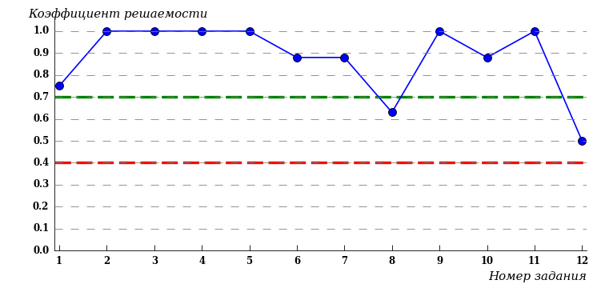  
Рисунок 2.39 – Карта коэффициентов решаемости заданий по темам блока 1  
ПИМ по дисциплине «Экономика»

Карта коэффициентов решаемости заданий показывает, что студенты данной выборки

**на невысоком** уровне выполнили задания по следующим темам:

*№12* «Денежно-кредитная политика»

Распределение студентов по результатам выполнения заданий блока 2 ПИМ по дисциплине «Экономика» представлено на диаграмме (рисунок 2.40).

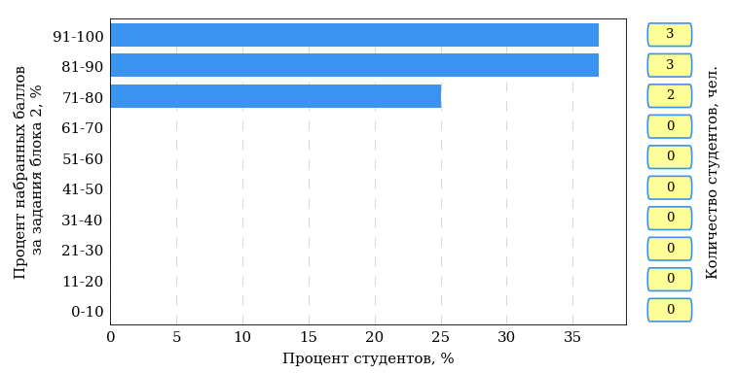  
Рисунок 2.40 – Гистограмма плотности распределения результатов   
выполнения заданий блока 2 ПИМ по дисциплине «Экономика»

На рисунке 2.41 отображены результаты выполнения заданий блока 2 ПИМ по дисциплине «Экономика» выборкой студентов.

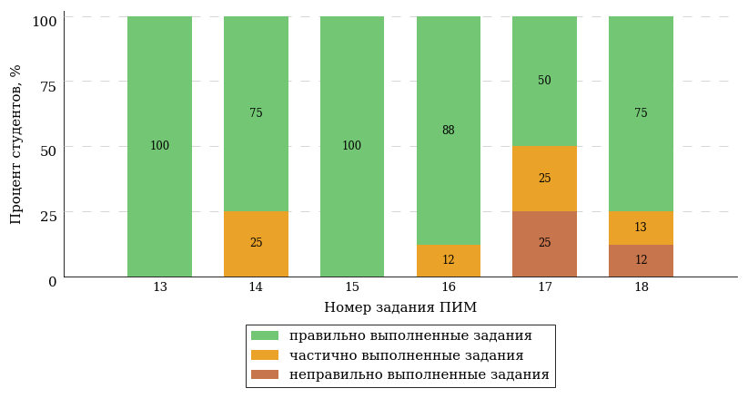  
Рисунок 2.41 – Диаграмма результатов выполнения студентами заданий блока 2  
ПИМ по дисциплине «Экономика»

Распределение студентов по результатам выполнения заданий блока 3 ПИМ по дисциплине «Экономика» представлено на диаграмме (рисунок 2.42).

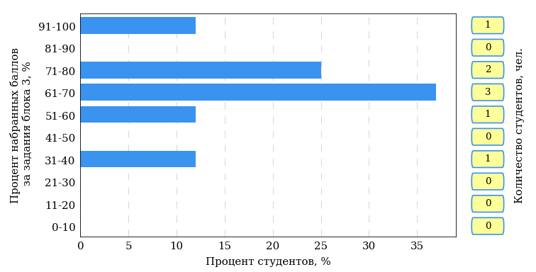  
Рисунок 2.42 – Гистограмма плотности распределения результатов   
выполнения заданий блока 3 ПИМ по дисциплине «Экономика»

На рисунке 2.43 отображены результаты решения заданий блока 3 ПИМ по дисциплине «Экономика» выборкой студентов.

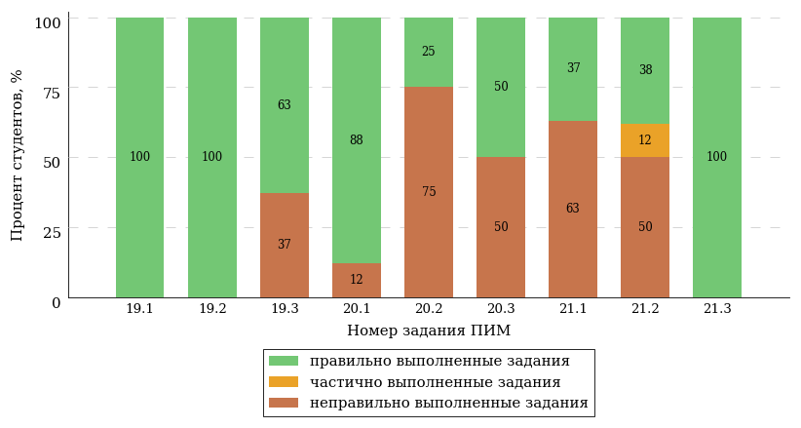  
Рисунок 2.43 – Диаграмма результатов выполнения студентами заданий блока 3  
ПИМ по дисциплине «Экономика»

Распределение студентов направления подготовки «Юриспруденция» вуза по уровням обученности на основе результатов ФЭПО-33 показано на диаграмме (рисунок 2.44).

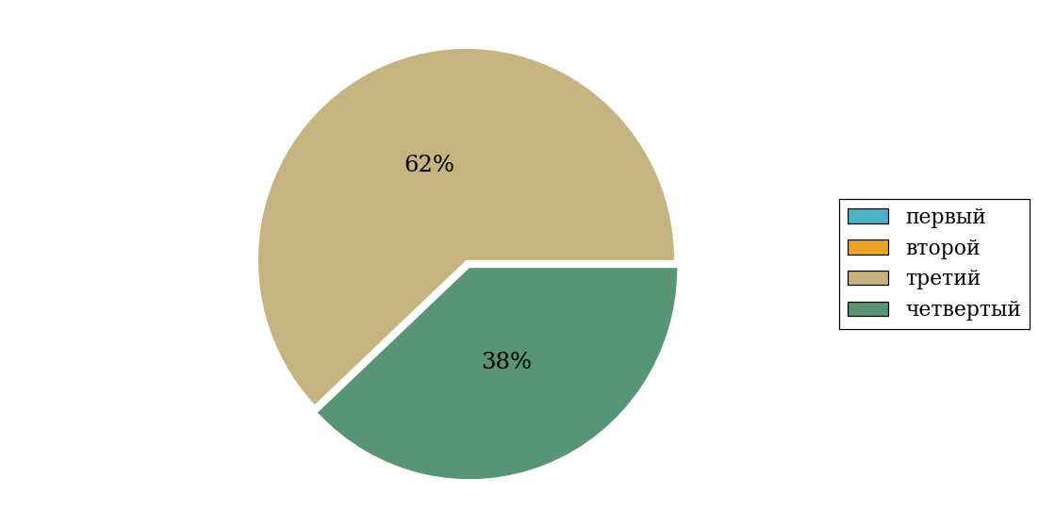  
Рисунок 2.44 – Круговая диаграмма распределения результатов  
обучения студентов по уровням обученности

В соответствии с моделью оценки результатов обучения процент студентов направления подготовки «Юриспруденция» вуза на уровне обученности не ниже второго (по дисциплине «Экономика» цикла ГСЭ ФГОС ВО) составляет 100%.

* + 1. Дисциплина «Безопасность жизнедеятельности»

Распределение результатов тестирования по дисциплине «Безопасность жизнедеятельности» цикла ГСЭ ФГОС ВО студентов вуза и вузов-участников по показателю «Доля студентов на уровне обученности не ниже второго» в соответствии с предложенной моделью оценки результатов обучения показано на рисунке 2.45.

**93%**

**25%**

**100%**

**7%**

**29%**

**39%**

**0%**

**12%**

**38%**

**50%**



|  |  |
| --- | --- |
| вуз | вузы-участники |

Рисунок 2.45 – Диаграмма распределения результатов тестирования студентов

Как видно из рисунка 2.45, по дисциплине «Безопасность жизнедеятельности» доля студентов вуза на уровне обученности не ниже второго составляет **100%**, а доля студентов вузов-участников на уровне обученности не ниже второго – **93%**.

Таблица 2.9 – Результаты обучения студентов вуза по дисциплине «Безопасность жизнедеятельности» цикла ГСЭ ФГОС ВО (ФЭПО-33)

|  |  |  |  |  |  |  |  |  |
| --- | --- | --- | --- | --- | --- | --- | --- | --- |
| **Шифр направления подготовки** | **Наименование направления подготовки** | **Вуз** | | | | | | **Выполнение критерия** |
| **Коли-чество студентов** | **Процент студентов, находящих на уровне обученности** | | | | **Процент студентов на уровне обученности не ниже второго** |
| **первый** | **второй** | **третий** | **четвер-тый** |

|  |  |  |  |  |  |  |  |  |
| --- | --- | --- | --- | --- | --- | --- | --- | --- |
| 40.03.01 | Юриспруденция | 8 | 0% | 12% | 38% | 50% | 100% | * |

**ПРИМЕЧАНИЕ:**

В таблице красным цветом выделена доля студентов на уровне обученности не ниже второго, составляющая меньше 60%.

Знаком «*» отмечены результаты для выборки студентов менее 10 человек.

* + - 1. Направление подготовки 40.03.01 «Юриспруденция»

Группа: 19/01/БЮО-4-1

В таблице 2.10 представлена структура ПИМ по дисциплине «Безопасность жизнедеятельности» для студентов вуза по направлению подготовки «Юриспруденция» (группа 19/01/БЮО-4-1).

Таблица 2.10 – Структура содержания ПИМ

|  |  |
| --- | --- |
| **Содержание ПИМ** | **Номер задания ПИМ** |
| ***Объем трудоемкости:*** не больше 3 з.е. | |
| ***Блок 1. Тематическое наполнение ПИМ*** | |

|  |  |
| --- | --- |
| Объект, предмет, методология, теория и практика дисциплины "Безопасность жизнедеятельности". Безопасность в различных сферах жизнедеятельности | 1 |

|  |  |
| --- | --- |
| Понятие о чрезвычайных ситуациях (ЧС) природного, техногенного, социального характера. Классификация, закономерности проявления ЧС | 2 |

|  |  |
| --- | --- |
| Геологические чрезвычайные ситуации. Природные пожары | 3 |

|  |  |
| --- | --- |
| Метеорологические и гидрологические чрезвычайные ситуации | 4 |

|  |  |
| --- | --- |
| Аварии с выбросом (угрозой выброса) химически, биологически опасных веществ | 5 |

|  |  |
| --- | --- |
| Аварии с выбросом (угрозой выброса) радиоактивных веществ | 6 |

|  |  |
| --- | --- |
| Аварии на коммунальных системах жизнеобеспечения. Гидродинамические аварии | 7 |

|  |  |
| --- | --- |
| Чрезвычайные ситуации (ЧС) на транспорте | 8 |

|  |  |
| --- | --- |
| Чрезвычайные ситуации военного времени | 9 |

|  |  |
| --- | --- |
| Опасные ситуации криминогенного характера | 10 |

|  |  |
| --- | --- |
| Современный терроризм и методы борьбы с ним | 11 |

|  |  |
| --- | --- |
| Организация эвакуационных мероприятий в мирное и военное время | 12 |

|  |  |
| --- | --- |
| Защитные сооружения гражданской обороны. Средства индивидуальной защиты | 13 |

|  |  |
| --- | --- |
| Понятие о первой медицинской помощи и ее объемах в чрезвычайных ситуациях различного характера. Оказание первой медицинской помощи в терминальных состояниях | 14 |

|  |
| --- |
| ***Блок 2. Модульное наполнение ПИМ*** |

|  |  |
| --- | --- |
| Теоретические основы безопасности жизнедеятельности | 15 |

|  |  |
| --- | --- |
| Чрезвычайные ситуации, классификация и причины возникновения | 16 |

|  |  |
| --- | --- |
| Чрезвычайные ситуации природного характера и защита населения от их последствий | 17 |

|  |  |
| --- | --- |
| Чрезвычайные ситуации техногенного характера и защита населения от их последствий | 18 |

|  |  |
| --- | --- |
| Чрезвычайные ситуации социального характера и защита населения от их последствий | 19 |

|  |  |
| --- | --- |
| Проблемы национальной и международной безопасности Российской Федерации | 20 |

|  |  |
| --- | --- |
| Гражданская оборона и ее задачи | 21 |

|  |  |
| --- | --- |
| Первая медицинская помощь | 22 |

|  |
| --- |
| ***Блок 3. Кейс-наполнение ПИМ*** |

|  |
| --- |
| Кейс 1 |

|  |  |
| --- | --- |
| Подзадача 1 | 23.1 |

|  |  |
| --- | --- |
| Подзадача 2 | 23.2 |

|  |  |
| --- | --- |
| Подзадача 3 | 23.3 |

|  |
| --- |
| Кейс 2 |

|  |  |
| --- | --- |
| Подзадача 1 | 24.1 |

|  |  |
| --- | --- |
| Подзадача 2 | 24.2 |

|  |  |
| --- | --- |
| Подзадача 3 | 24.3 |

|  |
| --- |
| Кейс 3 |

|  |  |
| --- | --- |
| Подзадача 1 | 25.1 |

|  |  |
| --- | --- |
| Подзадача 2 | 25.2 |

Распределение студентов по итогам выполнения заданий блока 1 ПИМ по дисциплине «Безопасность жизнедеятельности» представлено на диаграмме (рисунок 2.46).

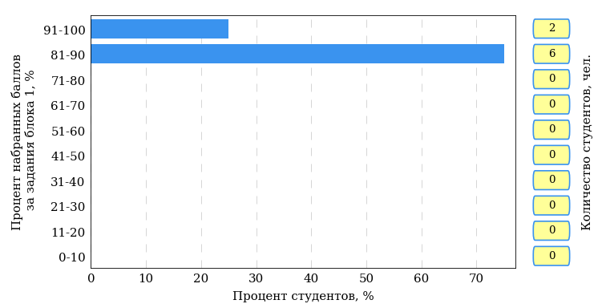  
Рисунок 2.46 – Гистограмма плотности распределения результатов   
выполнения заданий блока 1 ПИМ по дисциплине «Безопасность жизнедеятельности»

На рисунке 2.47 представлена карта коэффициентов решаемости задания заданий блока 1 ПИМ по дисциплине «Безопасность жизнедеятельности».

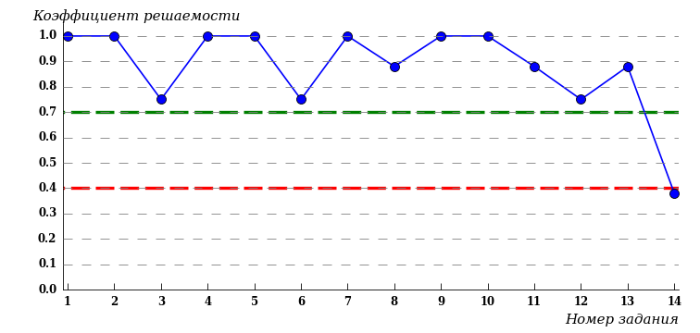  
Рисунок 2.47 – Карта коэффициентов решаемости заданий по темам блока 1  
ПИМ по дисциплине «Безопасность жизнедеятельности»

Карта коэффициентов решаемости заданий показывает, что студенты данной выборки

**на низком** уровне выполнили задания по следующим темам:

*№14* «Понятие о первой медицинской помощи и ее объемах в чрезвычайных ситуациях различного характера. Оказание первой медицинской помощи в терминальных состояниях»

Распределение студентов по результатам выполнения заданий блока 2 ПИМ по дисциплине «Безопасность жизнедеятельности» представлено на диаграмме (рисунок 2.48).

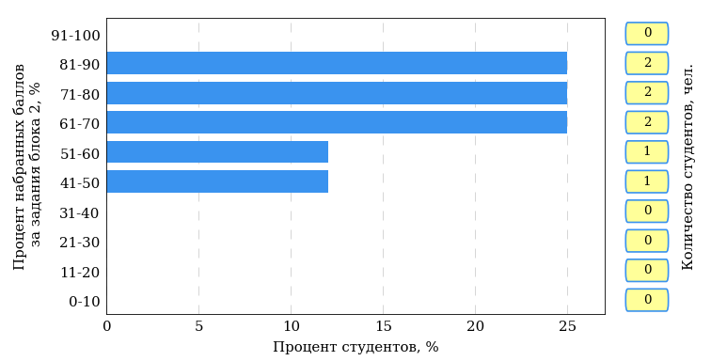  
Рисунок 2.48 – Гистограмма плотности распределения результатов   
выполнения заданий блока 2 ПИМ по дисциплине «Безопасность жизнедеятельности»

На рисунке 2.49 отображены результаты выполнения заданий блока 2 ПИМ по дисциплине «Безопасность жизнедеятельности» выборкой студентов.

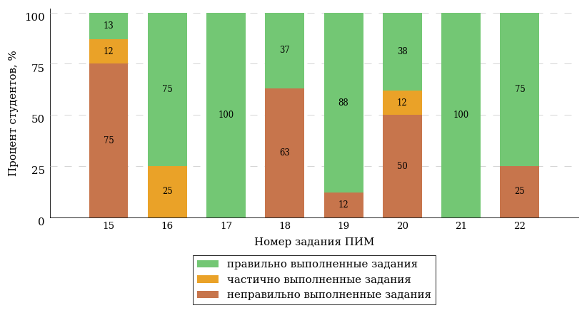  
Рисунок 2.49 – Диаграмма результатов выполнения студентами заданий блока 2  
ПИМ по дисциплине «Безопасность жизнедеятельности»

Распределение студентов по результатам выполнения заданий блока 3 ПИМ по дисциплине «Безопасность жизнедеятельности» представлено на диаграмме (рисунок 2.50).

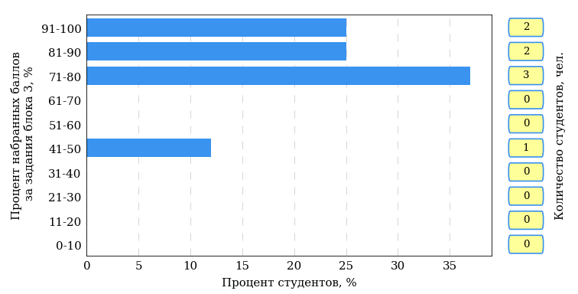  
Рисунок 2.50 – Гистограмма плотности распределения результатов   
выполнения заданий блока 3 ПИМ по дисциплине «Безопасность жизнедеятельности»

На рисунке 2.51 отображены результаты решения заданий блока 3 ПИМ по дисциплине «Безопасность жизнедеятельности» выборкой студентов.

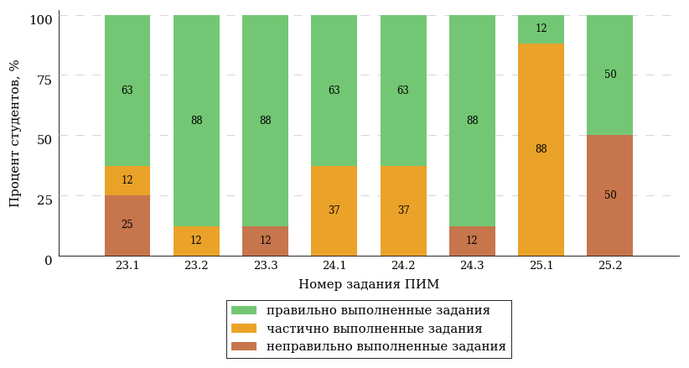  
Рисунок 2.51 – Диаграмма результатов выполнения студентами заданий блока 3  
ПИМ по дисциплине «Безопасность жизнедеятельности»

Распределение студентов направления подготовки «Юриспруденция» вуза по уровням обученности на основе результатов ФЭПО-33 показано на диаграмме (рисунок 2.52).

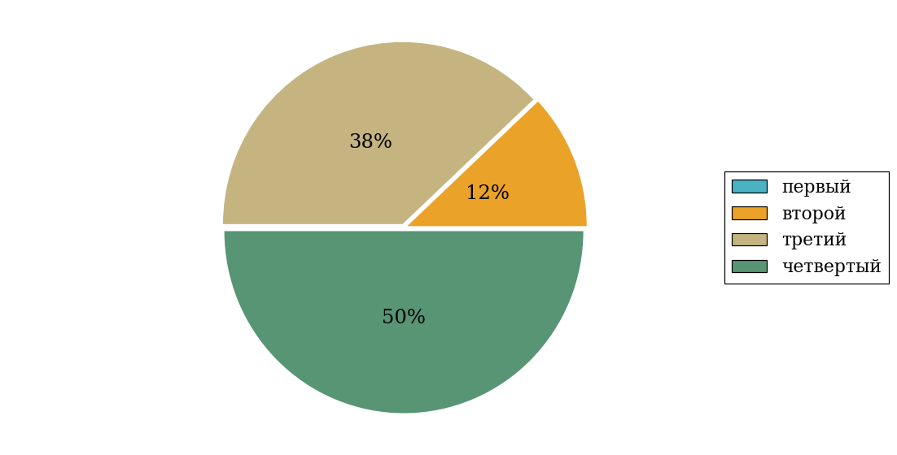  
Рисунок 2.52 – Круговая диаграмма распределения результатов  
обучения студентов по уровням обученности

В соответствии с моделью оценки результатов обучения процент студентов направления подготовки «Юриспруденция» вуза на уровне обученности не ниже второго (по дисциплине «Безопасность жизнедеятельности» цикла ГСЭ ФГОС ВО) составляет 100%.

* 1. Структура содержания и анализ результатов тестирования студентов по дисциплинам цикла ПД ФГОС
     1. Дисциплина «Безопасность жизнедеятельности»

Распределение результатов тестирования по дисциплине «Безопасность жизнедеятельности» цикла ПД ФГОС ВО студентов вуза и вузов-участников по показателю «Доля студентов на уровне обученности не ниже второго» в соответствии с предложенной моделью оценки результатов обучения показано на рисунке 2.53.

**97%**

**46%**

**90%**

**3%**

**17%**

**34%**

**10%**

**11%**

**42%**

**37%**



|  |  |
| --- | --- |
| вуз | вузы-участники |

Рисунок 2.53 – Диаграмма распределения результатов тестирования студентов

Как видно из рисунка 2.53, по дисциплине «Безопасность жизнедеятельности» доля студентов вуза на уровне обученности не ниже второго составляет **90%**, а доля студентов вузов-участников на уровне обученности не ниже второго – **97%**.

Таблица 2.11 – Результаты обучения студентов вуза по дисциплине «Безопасность жизнедеятельности» цикла ПД ФГОС ВО (ФЭПО-33)

|  |  |  |  |  |  |  |  |  |
| --- | --- | --- | --- | --- | --- | --- | --- | --- |
| **Шифр направления подготовки** | **Наименование направления подготовки** | **Вуз** | | | | | | **Выполнение критерия** |
| **Коли-чество студентов** | **Процент студентов, находящих на уровне обученности** | | | | **Процент студентов на уровне обученности не ниже второго** |
| **первый** | **второй** | **третий** | **четвер-тый** |

|  |  |  |  |  |  |  |  |  |
| --- | --- | --- | --- | --- | --- | --- | --- | --- |
| 37.03.01 | Психология | 14 | 14% | 14% | 43% | 29% | 86% | + |

|  |  |  |  |  |  |  |  |  |
| --- | --- | --- | --- | --- | --- | --- | --- | --- |
| 38.03.04 | Государственное и муниципальное управление | 5 | 0% | 0% | 40% | 60% | 100% | * |

**ПРИМЕЧАНИЕ:**

В таблице красным цветом выделена доля студентов на уровне обученности не ниже второго, составляющая меньше 60%.

Знаком «*» отмечены результаты для выборки студентов менее 10 человек.

* + - 1. Направление подготовки 37.03.01 «Психология»

Группа: 19/01/БПО-4-1

В таблице 2.12 представлена структура ПИМ по дисциплине «Безопасность жизнедеятельности» для студентов вуза по направлению подготовки «Психология» (группа 19/01/БПО-4-1).

Таблица 2.12 – Структура содержания ПИМ

|  |  |
| --- | --- |
| **Содержание ПИМ** | **Номер задания ПИМ** |
| ***Объем трудоемкости:*** не больше 3 з.е. | |
| ***Блок 1. Тематическое наполнение ПИМ*** | |

|  |  |
| --- | --- |
| Объект, предмет, методология, теория и практика дисциплины "Безопасность жизнедеятельности". Безопасность в различных сферах жизнедеятельности | 1 |

|  |  |
| --- | --- |
| Понятие о чрезвычайных ситуациях (ЧС) природного, техногенного, социального характера. Классификация, закономерности проявления ЧС | 2 |

|  |  |
| --- | --- |
| Геологические чрезвычайные ситуации. Природные пожары | 3 |

|  |  |
| --- | --- |
| Метеорологические и гидрологические чрезвычайные ситуации | 4 |

|  |  |
| --- | --- |
| Аварии с выбросом (угрозой выброса) химически, биологически опасных веществ | 5 |

|  |  |
| --- | --- |
| Аварии с выбросом (угрозой выброса) радиоактивных веществ | 6 |

|  |  |
| --- | --- |
| Аварии на коммунальных системах жизнеобеспечения. Гидродинамические аварии | 7 |

|  |  |
| --- | --- |
| Чрезвычайные ситуации (ЧС) на транспорте | 8 |

|  |  |
| --- | --- |
| Чрезвычайные ситуации военного времени | 9 |

|  |  |
| --- | --- |
| Опасные ситуации криминогенного характера | 10 |

|  |  |
| --- | --- |
| Современный терроризм и методы борьбы с ним | 11 |

|  |  |
| --- | --- |
| Организация эвакуационных мероприятий в мирное и военное время | 12 |

|  |  |
| --- | --- |
| Защитные сооружения гражданской обороны. Средства индивидуальной защиты | 13 |

|  |  |
| --- | --- |
| Понятие о первой медицинской помощи и ее объемах в чрезвычайных ситуациях различного характера. Оказание первой медицинской помощи в терминальных состояниях | 14 |

|  |
| --- |
| ***Блок 2. Модульное наполнение ПИМ*** |

|  |  |
| --- | --- |
| Теоретические основы безопасности жизнедеятельности | 15 |

|  |  |
| --- | --- |
| Чрезвычайные ситуации, классификация и причины возникновения | 16 |

|  |  |
| --- | --- |
| Чрезвычайные ситуации природного характера и защита населения от их последствий | 17 |

|  |  |
| --- | --- |
| Чрезвычайные ситуации техногенного характера и защита населения от их последствий | 18 |

|  |  |
| --- | --- |
| Чрезвычайные ситуации социального характера и защита населения от их последствий | 19 |

|  |  |
| --- | --- |
| Проблемы национальной и международной безопасности Российской Федерации | 20 |

|  |  |
| --- | --- |
| Гражданская оборона и ее задачи | 21 |

|  |  |
| --- | --- |
| Первая медицинская помощь | 22 |

|  |
| --- |
| ***Блок 3. Кейс-наполнение ПИМ*** |

|  |
| --- |
| Кейс 1 |

|  |  |
| --- | --- |
| Подзадача 1 | 23.1 |

|  |  |
| --- | --- |
| Подзадача 2 | 23.2 |

|  |  |
| --- | --- |
| Подзадача 3 | 23.3 |

|  |
| --- |
| Кейс 2 |

|  |  |
| --- | --- |
| Подзадача 1 | 24.1 |

|  |  |
| --- | --- |
| Подзадача 2 | 24.2 |

|  |  |
| --- | --- |
| Подзадача 3 | 24.3 |

|  |
| --- |
| Кейс 3 |

|  |  |
| --- | --- |
| Подзадача 1 | 25.1 |

|  |  |
| --- | --- |
| Подзадача 2 | 25.2 |

Распределение студентов по итогам выполнения заданий блока 1 ПИМ по дисциплине «Безопасность жизнедеятельности» представлено на диаграмме (рисунок 2.54).

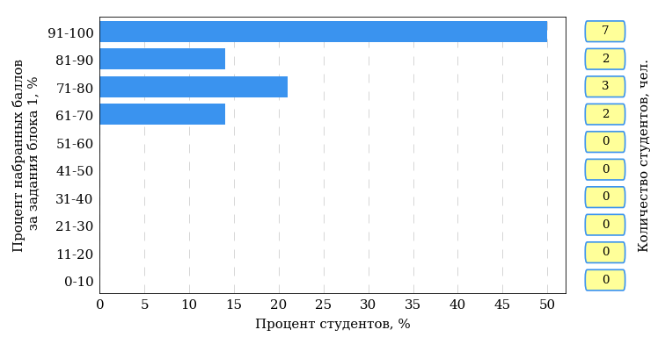  
Рисунок 2.54 – Гистограмма плотности распределения результатов   
выполнения заданий блока 1 ПИМ по дисциплине «Безопасность жизнедеятельности»

На рисунке 2.55 представлена карта коэффициентов решаемости задания заданий блока 1 ПИМ по дисциплине «Безопасность жизнедеятельности».

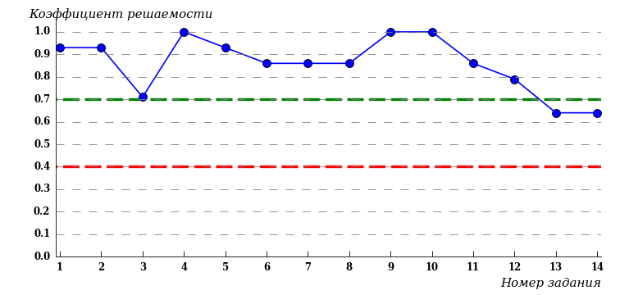  
Рисунок 2.55 – Карта коэффициентов решаемости заданий по темам блока 1  
ПИМ по дисциплине «Безопасность жизнедеятельности»

Карта коэффициентов решаемости заданий показывает, что студенты данной выборки

выполнили **на высоком** уровне все задания.

Распределение студентов по результатам выполнения заданий блока 2 ПИМ по дисциплине «Безопасность жизнедеятельности» представлено на диаграмме (рисунок 2.56).

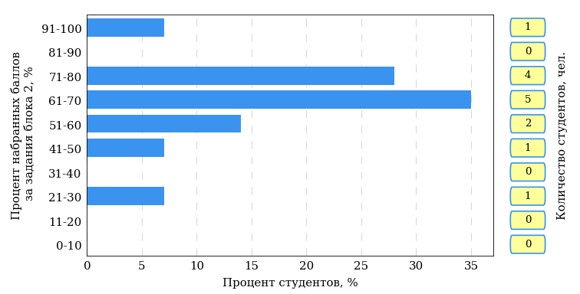  
Рисунок 2.56 – Гистограмма плотности распределения результатов   
выполнения заданий блока 2 ПИМ по дисциплине «Безопасность жизнедеятельности»

На рисунке 2.57 отображены результаты выполнения заданий блока 2 ПИМ по дисциплине «Безопасность жизнедеятельности» выборкой студентов.

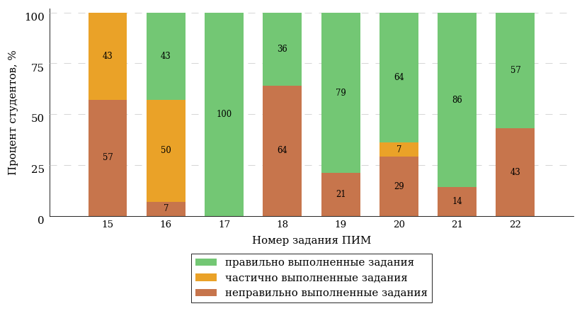  
Рисунок 2.57 – Диаграмма результатов выполнения студентами заданий блока 2  
ПИМ по дисциплине «Безопасность жизнедеятельности»

Распределение студентов по результатам выполнения заданий блока 3 ПИМ по дисциплине «Безопасность жизнедеятельности» представлено на диаграмме (рисунок 2.58).

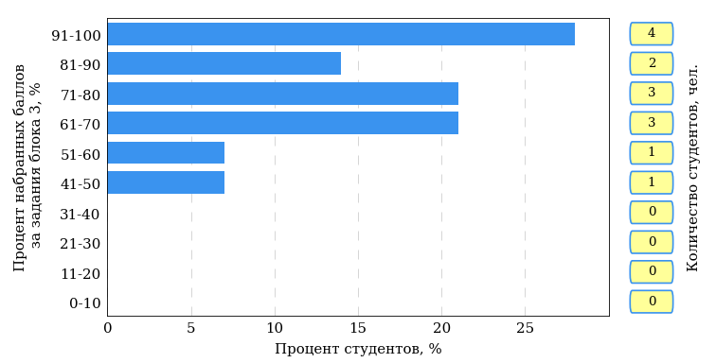  
Рисунок 2.58 – Гистограмма плотности распределения результатов   
выполнения заданий блока 3 ПИМ по дисциплине «Безопасность жизнедеятельности»

На рисунке 2.59 отображены результаты решения заданий блока 3 ПИМ по дисциплине «Безопасность жизнедеятельности» выборкой студентов.

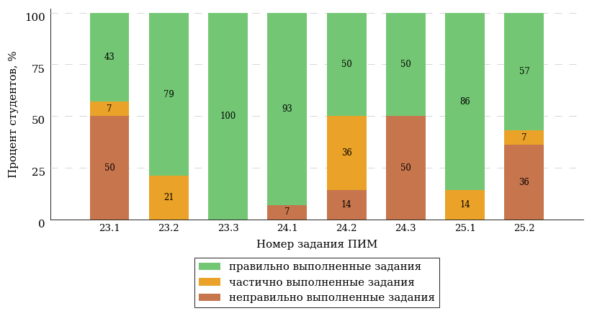  
Рисунок 2.59 – Диаграмма результатов выполнения студентами заданий блока 3  
ПИМ по дисциплине «Безопасность жизнедеятельности»

Распределение студентов направления подготовки «Психология» вуза по уровням обученности на основе результатов ФЭПО-33 показано на диаграмме (рисунок 2.60).

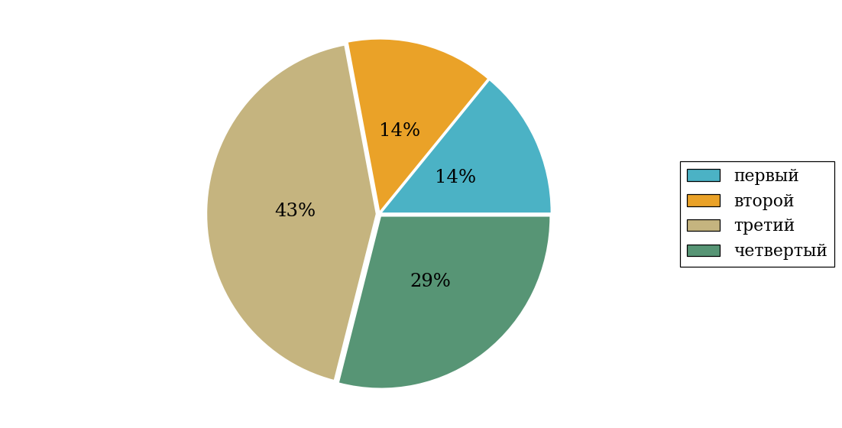  
Рисунок 2.60 – Круговая диаграмма распределения результатов  
обучения студентов по уровням обученности

В соответствии с моделью оценки результатов обучения процент студентов направления подготовки «Психология» вуза на уровне обученности не ниже второго (по дисциплине «Безопасность жизнедеятельности» цикла ПД ФГОС ВО) составляет 86%.

* + - 1. Направление подготовки 38.03.04 «Государственное и муниципальное управление»

Группа: 19/01/БУО-4-1

В таблице 2.13 представлена структура ПИМ по дисциплине «Безопасность жизнедеятельности» для студентов вуза по направлению подготовки «Государственное и муниципальное управление» (группа 19/01/БУО-4-1).

Таблица 2.13 – Структура содержания ПИМ

|  |  |
| --- | --- |
| **Содержание ПИМ** | **Номер задания ПИМ** |
| ***Объем трудоемкости:*** не больше 3 з.е. | |
| ***Блок 1. Тематическое наполнение ПИМ*** | |

|  |  |
| --- | --- |
| Объект, предмет, методология, теория и практика дисциплины "Безопасность жизнедеятельности". Безопасность в различных сферах жизнедеятельности | 1 |

|  |  |
| --- | --- |
| Понятие о чрезвычайных ситуациях (ЧС) природного, техногенного, социального характера. Классификация, закономерности проявления ЧС | 2 |

|  |  |
| --- | --- |
| Геологические чрезвычайные ситуации. Природные пожары | 3 |

|  |  |
| --- | --- |
| Метеорологические и гидрологические чрезвычайные ситуации | 4 |

|  |  |
| --- | --- |
| Аварии с выбросом (угрозой выброса) химически, биологически опасных веществ | 5 |

|  |  |
| --- | --- |
| Аварии с выбросом (угрозой выброса) радиоактивных веществ | 6 |

|  |  |
| --- | --- |
| Аварии на коммунальных системах жизнеобеспечения. Гидродинамические аварии | 7 |

|  |  |
| --- | --- |
| Чрезвычайные ситуации (ЧС) на транспорте | 8 |

|  |  |
| --- | --- |
| Чрезвычайные ситуации военного времени | 9 |

|  |  |
| --- | --- |
| Опасные ситуации криминогенного характера | 10 |

|  |  |
| --- | --- |
| Современный терроризм и методы борьбы с ним | 11 |

|  |  |
| --- | --- |
| Организация эвакуационных мероприятий в мирное и военное время | 12 |

|  |  |
| --- | --- |
| Защитные сооружения гражданской обороны. Средства индивидуальной защиты | 13 |

|  |  |
| --- | --- |
| Понятие о первой медицинской помощи и ее объемах в чрезвычайных ситуациях различного характера. Оказание первой медицинской помощи в терминальных состояниях | 14 |

|  |
| --- |
| ***Блок 2. Модульное наполнение ПИМ*** |

|  |  |
| --- | --- |
| Теоретические основы безопасности жизнедеятельности | 15 |

|  |  |
| --- | --- |
| Чрезвычайные ситуации, классификация и причины возникновения | 16 |

|  |  |
| --- | --- |
| Чрезвычайные ситуации природного характера и защита населения от их последствий | 17 |

|  |  |
| --- | --- |
| Чрезвычайные ситуации техногенного характера и защита населения от их последствий | 18 |

|  |  |
| --- | --- |
| Чрезвычайные ситуации социального характера и защита населения от их последствий | 19 |

|  |  |
| --- | --- |
| Проблемы национальной и международной безопасности Российской Федерации | 20 |

|  |  |
| --- | --- |
| Гражданская оборона и ее задачи | 21 |

|  |  |
| --- | --- |
| Первая медицинская помощь | 22 |

|  |
| --- |
| ***Блок 3. Кейс-наполнение ПИМ*** |

|  |
| --- |
| Кейс 1 |

|  |  |
| --- | --- |
| Подзадача 1 | 23.1 |

|  |  |
| --- | --- |
| Подзадача 2 | 23.2 |

|  |  |
| --- | --- |
| Подзадача 3 | 23.3 |

|  |
| --- |
| Кейс 2 |

|  |  |
| --- | --- |
| Подзадача 1 | 24.1 |

|  |  |
| --- | --- |
| Подзадача 2 | 24.2 |

|  |  |
| --- | --- |
| Подзадача 3 | 24.3 |

|  |
| --- |
| Кейс 3 |

|  |  |
| --- | --- |
| Подзадача 1 | 25.1 |

|  |  |
| --- | --- |
| Подзадача 2 | 25.2 |

Распределение студентов по итогам выполнения заданий блока 1 ПИМ по дисциплине «Безопасность жизнедеятельности» представлено на диаграмме (рисунок 2.61).

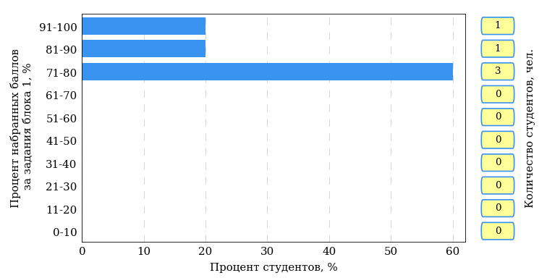  
Рисунок 2.61 – Гистограмма плотности распределения результатов   
выполнения заданий блока 1 ПИМ по дисциплине «Безопасность жизнедеятельности»

На рисунке 2.62 представлена карта коэффициентов решаемости задания заданий блока 1 ПИМ по дисциплине «Безопасность жизнедеятельности».

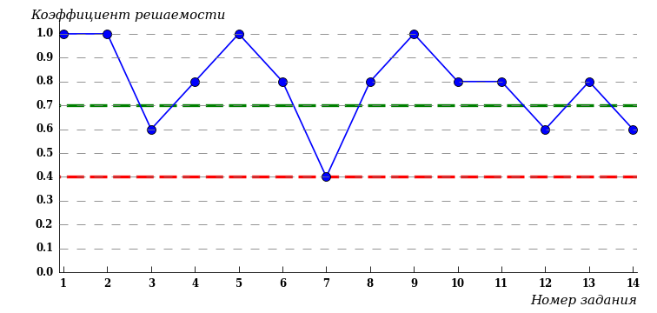  
Рисунок 2.62 – Карта коэффициентов решаемости заданий по темам блока 1  
ПИМ по дисциплине «Безопасность жизнедеятельности»

Карта коэффициентов решаемости заданий показывает, что студенты данной выборки

**на невысоком** уровне выполнили задания по следующим темам:

*№7* «Аварии на коммунальных системах жизнеобеспечения. Гидродинамические аварии»

Распределение студентов по результатам выполнения заданий блока 2 ПИМ по дисциплине «Безопасность жизнедеятельности» представлено на диаграмме (рисунок 2.63).

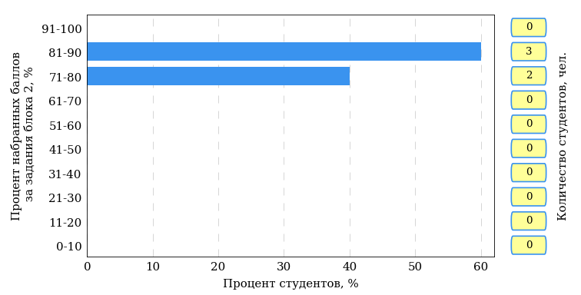  
Рисунок 2.63 – Гистограмма плотности распределения результатов   
выполнения заданий блока 2 ПИМ по дисциплине «Безопасность жизнедеятельности»

На рисунке 2.64 отображены результаты выполнения заданий блока 2 ПИМ по дисциплине «Безопасность жизнедеятельности» выборкой студентов.

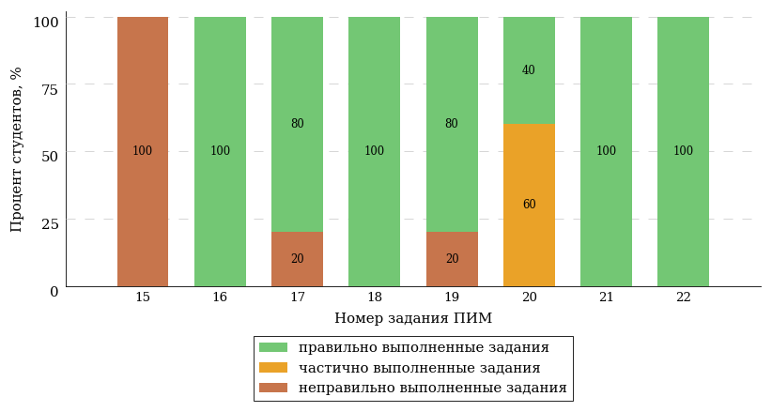  
Рисунок 2.64 – Диаграмма результатов выполнения студентами заданий блока 2  
ПИМ по дисциплине «Безопасность жизнедеятельности»

Распределение студентов по результатам выполнения заданий блока 3 ПИМ по дисциплине «Безопасность жизнедеятельности» представлено на диаграмме (рисунок 2.65).

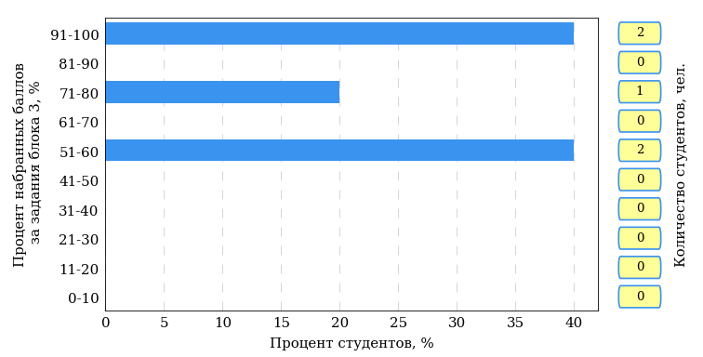  
Рисунок 2.65 – Гистограмма плотности распределения результатов   
выполнения заданий блока 3 ПИМ по дисциплине «Безопасность жизнедеятельности»

На рисунке 2.66 отображены результаты решения заданий блока 3 ПИМ по дисциплине «Безопасность жизнедеятельности» выборкой студентов.

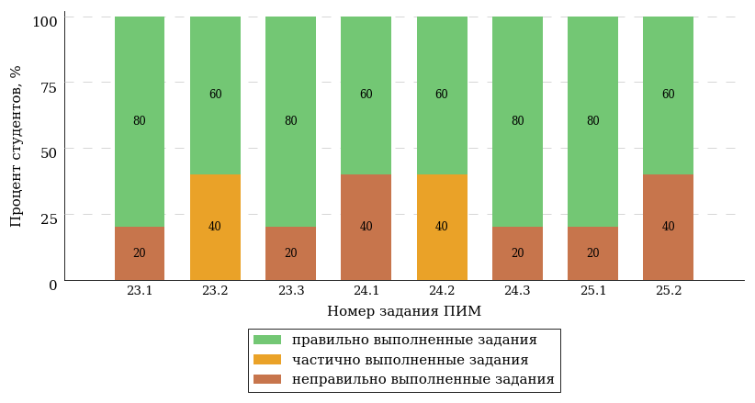  
Рисунок 2.66 – Диаграмма результатов выполнения студентами заданий блока 3  
ПИМ по дисциплине «Безопасность жизнедеятельности»

Распределение студентов направления подготовки «Государственное и муниципальное управление» вуза по уровням обученности на основе результатов ФЭПО-33 показано на диаграмме (рисунок 2.67).

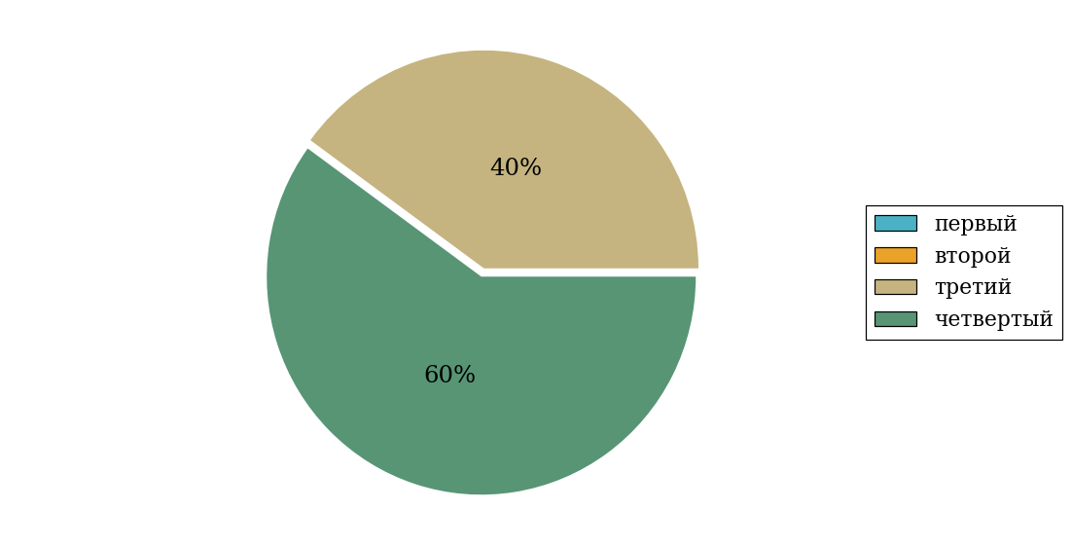  
Рисунок 2.67 – Круговая диаграмма распределения результатов  
обучения студентов по уровням обученности

В соответствии с моделью оценки результатов обучения процент студентов направления подготовки «Государственное и муниципальное управление» вуза на уровне обученности не ниже второго (по дисциплине «Безопасность жизнедеятельности» цикла ПД ФГОС ВО) составляет 100%.

# Приложение 1. Модель педагогических измерительных материалов

При проведении ФЭПО в рамках компетентностного подхода используется уровневая модель педагогических измерительных материалов (ПИМ), представленная в трех взаимосвязанных блоках (рис.1).

Рис. 1. Трехмерная структура уровневой модели ПИМ



**Первый блок (тематическое наполнение)** – задания на уровне «знать», в которых очевиден способ решения, усвоенный студентом при изучении дисциплины. Задания этого блока выявляют в основном знаниевый компонент по дисциплине и оцениваются по бинарной шкале «правильно-неправильно».

**Второй блок (модульное наполнение)** – задания на уровне «знать» и «уметь», в которых нет явного указания на способ выполнения, и студент для их решения самостоятельно выбирает один из изученных способов. Задания данного блока позволяют оценить не только знания по дисциплине, но и умения пользоваться ими при решении стандартных, типовых задач. Результаты выполнения этого блока оцениваются с учетом частично правильно выполненных заданий.

**Третий блок** **(кейс-наполнение)** – задания на уровне «знать», «уметь», «владеть». Он представлен кейс-заданиями, содержание которых предполагает использование комплекса умений и навыков, для того чтобы студент мог самостоятельно сконструировать способ решения, комбинируя известные ему способы и привлекая знания из разных дисциплин. Кейс-задание представляет собой учебное задание, состоящее из описания реальной практической ситуации и совокупности сформулированных к ней вопросов к ней. Выполнение студентом кейс-заданий требует решения поставленной проблемы (ситуации) в целом и проявления умения анализировать конкретную информацию прослеживать причинно-следственные связи, выделять ключевые проблемы и методы их решения. В отличие от первых двух блоков задания третьего блока носят интегральный (summative) характер и позволяют формировать нетрадиционный способ мышления, характерный и необходимый для современного человека.

# Приложение2. Формы представления обобщенных результатов тестирования студентов

Обращаем Ваше внимание на то, что данное приложение содержит примеры графических форм для анализа результатов тестирования. ***Данные примеры не относятся к результатам тестирования студентов Вашего вуза (ссуза).***

Для оценки качества подготовки студентов результаты тестирования представлены в формах, удобных для принятия организационных и методических решений:

* диаграмма распределения результатов тестирования студентов по уровням обученности («лестница Беспалько»);
* диаграмма ранжирования ООП вузов (ссузов) – участников по показателю «Доля студентов на уровне обученности не ниже второго»;
* диаграмма распределения результатов обучения студентов за три последовательных этапа ФЭПО;
* гистограмма плотности распределения результатов тестирования студентов;
* круговая диаграмма распределения результатов обучения студентов;
* гистограмма плотности распределения результатов выполнения заданий

блока ПИМ по дисциплине;

* карта коэффициентов решаемости заданий по темам первого блока ПИМ по дисциплине;
* диаграмма результатов выполнения заданий второго и третьего блоков ПИМ по дисциплине.

*Диаграмма распределения результатов тестирования студентов по уровням обученности («лестница Беспалько»)* позволяет оценить распределение результатов для данной группы тестируемых по уровням обученности и провести сравнение с аналогичными результатами участников ФЭПО. После диаграммы (рисунок 1) приводится информация о значении процента студентов, находящихся на уровне обученности не ниже второго как для выборки студентов вуза (ссуза), так и для выборки студентов вузов (ссузов) – участников в рамках текущего этапа ФЭПО).

**99%**

**86%**

**34%**

**31%**

**21%**

**14%**

**1%**

**5%**

**27%**

**67%**



|  |  |
| --- | --- |
| вуз | вузы-участники |

Рисунок 1 – Диаграмма распределения результатов тестирования студентов  
по уровням обученности

*Диаграмма ранжирования ООП вузов (ссузов) – участников по показателю «Доля студентов на уровне обученности не ниже второго»*  позволяет сравнить результаты обучения студентов образовательной программы (специальности) с результатами студентов аналогичных программ (специальностей) других образовательных организаций – участников ФЭПО и определить на общем фоне место вуза (ссуза) по данному показателю. На диаграмме (рисунок 2) красной линией показан критерий оценки результатов обучения «60% студентов на уровне обученности не ниже второго», темным столбиком отмечен результат по этому показателю для направления подготовки вуза на фоне вузов – участников ФЭПО, реализующих данное направление подготовки.

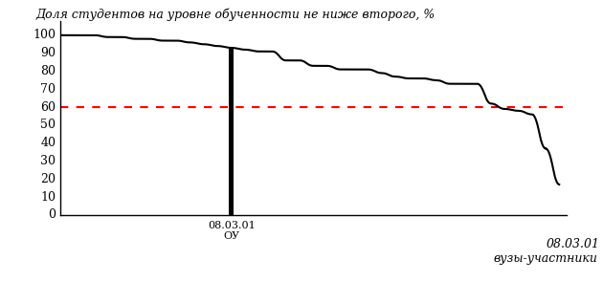

Рисунок 2 – Диаграмма ранжирования ООП вузов-участников  
по показателю «Доля студентов на уровне обученности не ниже второго»

*Диаграмма распределения результатов обучения студентов за пять последовательных этапов ФЭПО* позволяет мониторить результаты обучения студентов по вузу в целом, по направлению подготовки (специальности), по дисциплине и провести сравнение с аналогичными результатами (рисунок 3).

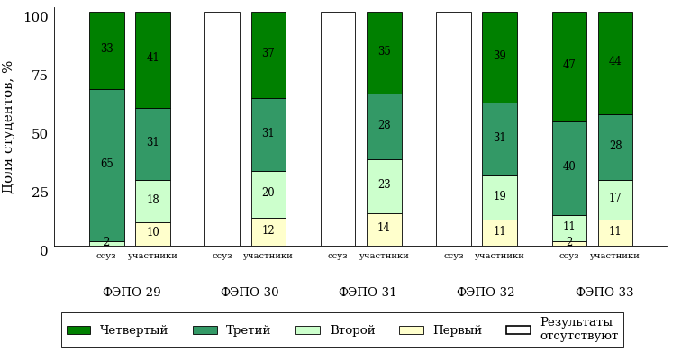

Рисунок 3 – Диаграмма распределения результатов обучения студентов  
за пять последовательных этапов ФЭПО

*Гистограмма плотности распределения результатов тестирования студентов* используется для характеристики плотности распределения данных по проценту набранных баллов за выполнение ПИМ. Каждый столбик на диаграмме (рисунок 4) показывает долю студентов, результаты которых лежат в данном 5-процентном интервале. По гистограмме определяется характер распределения результатов для данной группы тестируемых и могут быть выделены подгруппы студентов с различным качеством подготовки. Согласно предложенной модели оценки качества подготовки студентов гистограмма должна быть смещена в сторону более высоких процентов за выполнение ПИМ. Столбцы разного цвета характеризуют результаты образовательной организации и аналогичные результаты участников ФЭПО, что позволяет провести сравнение по проценту набранных баллов за выполнение ПИМ.



Рисунок 4 – Гистограмма плотности распределения результатов тестирования студентов  
с наложением на общий результат участников

Гистограмму плотности распределения результатов тестирования студентов (рисунок 5) можно использовать для проведения экспресс-оценки результатов тестирования студентов вуза (ссуза), позволяющей сравнить набранные баллы за выполнение ПИМ с соответствующим уровнем обученности. По данному показателю предложена интервальная шкала: [0%; 50%), [50%; 70%), [70%; 90%), [90%; 100%]. Столбцы различного цвета указывают на долю студентов, находящихся соответственно на первом, втором, третьем и четвертом уровнях обученности.



Рисунок 5 – Гистограмма плотности распределения результатов тестирования студентов  
вуза (ссуза) по уровням обученности в соответствии с процентом набранных баллов  
за выполнение ПИМ

*На круговой диаграмме распределения результатов обучения студентов* показана доля студентов на каждом из четырех уровней обученности (рисунок 6).



Рисунок 6 – Круговая диаграмма распределения результатов обучения студентов  
по уровням обученности

Данная диаграмма по дисциплине строится для выборки студентов направления подготовки (специальности) образовательной организации. В соответствии с критерием оценки результатов обучения на уровне обученности не ниже второго должно находиться не менее 60% студентов.

*Гистограмма плотности распределения результатов выполнения заданий блока ПИМ по дисциплине*. По итогам выполнения заданий каждого из блоков ПИМ строится гистограмма плотности распределения результатов (рисунок 7).



Рисунок 7 – Гистограмма плотности распределения результатов  
выполнения заданий блока ПИМ по дисциплине

Каждый горизонтальный столбик на диаграмме (рисунок 7) характеризует долю студентов (число которых приводится в вертикальном столбце справа), результаты которых лежат в 10-процентном интервале баллов блока. Данная гистограмма строится для анализа результатов выполнения заданий каждого отдельного блока ПИМ.

*Карта коэффициентов решаемости заданий по темам первого блока ПИМ по дисциплине* предназначена для содержательного анализа качества подготовки студентов по контролируемым темам дисциплины. По вертикальной оси отложены значения коэффициентов решаемости заданий, номера которых указаны по горизонтальной оси (рисунок 8).



Рисунок 8 – Карта коэффициентов решаемости заданий  
по темам первого блока ПИМ по дисциплине

Значения коэффициентов решаемости для заданий рассчитываются как отношение числа студентов, решивших задание по данной теме, к общему числу участников решавших данное задание. При анализе результатов тестирования по карте коэффициентов решаемости можно придерживаться следующей классификации: легкие задания – коэффициент решаемости от 0,7 до 1,0; задания средней трудности – коэффициент решаемости от 0,4 до 0,7; трудные задания – коэффициент решаемости менее 0,4.

*Диаграмма распределения результатов выполнения заданий второго и третьего блоков ПИМ* *по дисциплине* выборкой студентов представлена на рисунке 9.



Рисунок 9 – Диаграмма результатов выполнения заданий блока ПИМ по дисциплине

В каждом столбце различным цветом показаны проценты студентов, правильно выполнивших задание, частично выполнивших задание, либо выполнивших задание неправильно.

В приведенных материалах использованы формы представления результатов тестирования студентов, удобные для принятия решений на различных уровнях управления учебным процессом в образовательной организации.

Результаты тестирования студентов обработаны  
в Научно-исследовательском институте  
мониторинга качества образования.

По представленным аналитическим материалам  
ждем Ваших предложений и замечаний  
по адресу:

424002, Республика Марий Эл, г. Йошкар-Ола, ул. Я. Эшпая, д. 155.

Телефоны: +7 (8362) 64-16-88; +7 (8362) 42-24-68.

Е-mail: nii.mko@gmail.com.

Web-ресурс:

www.i-exam.ru.